# LỜI CÁM ƠN

**HỌC VIỆN CÔNG NGHỆ BƯU CHÍNH VIỄN THÔNG**

**KHOA CÔNG NGHỆ THÔNG TIN 1**

-----------------🙠🕮🙢----------------



**BÁO CÁO TỔNG HỢP HỌC PHẦN TỐT NGHIỆP 2**

**Đề tài:**

**Xây dựng Website thương mại điện tử cho cửa hàng điện thoại bằng JSP Servlet**

**Sinh viên thực hiện: Phạm Hồng Đại**

**Mã SV: B19DCCN162**

**Lớp: D19CNPM04**

**Giảng viên hướng dẫn: Nguyễn Đình Hiến**

**Hà Nội, 11/2023**

Trước khi bắt đầu bài báo cáo, em xin gửi lời cám ơn chân thành và sâu sắc đến thầy **Nguyễn Đình Hiến**. Thầy đã vô cùng tận tâm và nhiệt tình trong công tác giảng dạy và hướng dẫn em thực hiện phân tích thiết kế cho đề tài “**Xây dựng Website thương mại điện tử cho cửa hàng điện thoại sử dụng JSP Servlet**”. Vì vậy, kết quả đạt được một phần công rất lớn của thầy.

Trong quá trình thực hiện đề tài, em hiểu rằng việc gặp phải những thiếu sót là điều khó tránh khỏi. Do đó, em rất mong nhận được sự nhận xét và đánh giá chân thành từ thầy để có thể giúp em nhận thức được những khía cạnh cần cải thiện và phát triển trong công việc của mình.

Trân trọng, sinh viên Phạm Hồng Đại!

# MỤC LỤC

LỜI CÁM ƠN 1

MỤC LỤC 3

LỜI MỞ ĐẦU 6

DANH MỤC TỪ VIẾT TẮT 7

DANH MỤC HÌNH ẢNH 8

CHƯƠNG 1. GIỚI THIỆU ĐỀ TÀI VÀ CÔNG NGHỆ SỬ DỤNG 10

1.1 Giới thiệu đề tài 10

1.2. Công nghệ sử dụng 11

1. JSP Servlet 11

2. Công cụ SQL Server cho cơ sở dữ liệu 12

3. Công cụ IntelliJ IDEA 14

4. Công cụ Visual Paradigm cho UML 15

TIỂU KẾT CHƯƠNG 1 17

CHƯƠNG 2. PHÂN TÍCH THIÊT KẾ CHO WEBSITE BÁN ĐIỆN THOẠI SỬ DỤNG JSP SERVLET 18

2.1. Khảo sát yêu cầu 18

1. Mục đích 18

2. Đối tượng sử dụng và chức năng 18

3. Mô tả chi tiết các hoạt động 18

4. Yêu cầu phi chức năng 19

2.2. Phân tích hệ thống 20

1. Biểu đồ Use - Case 20

2. Kịch bản và ngoại lệ 23

3. Biểu đồ hành động 28

4. Phân tích lớp 30

5. Biểu đồ trình tự 30

6. Biểu đồ trạng thái 32

TIỂU KẾT CHƯƠNG 2 33

CHƯƠNG 3. THIẾT KẾ HỆ THỐNG WEBSITE BÁN ĐIỆN THOẠI SỬ DỤNG JSP SERVLET 35

3.1. Kịch bản thiết kế 35

3.2. Thiết kế lớp 35

1. Đặc tả các lớp 35

2. Biểu đồ lớp 36

3.3 Thiết kế CSDL 37

1. Lựa chọn hệ quản lý CSDL 37

2. Đặc tả chi tiết các bảng 37

3. Lược đồ quan hệ các bảng 41

3.4. Biểu đồ thành phần 45

3.5.Biểu đồ triển khai 45

TIỀU KẾT CHƯƠNG 3 46

CHƯƠNG 4. CÀI ĐẶT HỆ THỐNG WEBSITE BÁN ĐIỆN THOẠI SỬ DỤNG JSP SERVLET 47

4.1. Chuẩn bị môi trường 47

1. Công Cụ và Ngôn Ngữ Lập Trình 47

2. Cơ Sở Dữ Liệu 47

4.2. Yêu cầu cài đặt 47

1. Phần Cứng 47

2. Phần Mềm 47

4.3. Kết quả: 48

1. Đăng ký, đăng nhập 48

1. Chức năng đặt mua sản phẩm 50

2. Chức năng tìm kiếm sản phẩm: 53

3. Chức năng quản lý: 54

TIỂU KẾT CHƯƠNG 4 57

KẾT LUẬN 59

TÀI LIỆU THAM KHẢO 60

# LỜI MỞ ĐẦU

Trong thời đại công nghệ ngày nay, việc sử dụng và phát triển các hệ thống web trở nên ngày càng phổ biến, đặc biệt là trong lĩnh vực thương mại điện tử. Điện thoại di động, với vai trò không thể phủ nhận trong cuộc sống hàng ngày, là một trong những mặt hàng được người tiêu dùng quan tâm đặc biệt. Vì vậy, việc xây dựng một hệ thống website bán điện thoại hiệu quả không chỉ là một thách thức mà còn là một cơ hội lớn để kết nối doanh nghiệp với khách hàng.

Báo cáo này tập trung vào quá trình phát triển hệ thống website bán điện thoại sử dụng công nghệ JSP (JavaServer Pages) và Servlet. JSP và Servlet là các công nghệ cốt lõi của Java EE (Enterprise Edition) giúp xây dựng ứng dụng web mạnh mẽ và linh hoạt. Việc sử dụng chúng không chỉ mang lại sự hiệu quả trong quá trình phát triển mà còn tạo ra các ứng dụng linh hoạt và dễ bảo trì.

Báo cáo sẽ đi sâu vào các khía cạnh quan trọng của hệ thống, bao gồm quy trình thiết kế cơ sở dữ liệu, triển khai các chức năng chính như quản lý sản phẩm, quản lý đơn đặt hàng, khuyến mãi, và tương tác với người dùng thông qua giao diện người dùng thân thiện.

Em hy vọng rằng báo cáo này sẽ không chỉ cung cấp cái nhìn tổng quan về quá trình xây dựng hệ thống mà còn là nguồn tài liệu hữu ích cho những người quan tâm đến phát triển ứng dụng web bằng JSP và Servlet.

# DANH MỤC TỪ VIẾT TẮT

|  |  |  |
| --- | --- | --- |
| **STT** | **Từ viết tắt** | **Ý nghĩa** |
| 1 | MVC | Model-View-Controller |
| 2 | CSDL | Cơ sở dữ liệu |
| 3 | UC | Use case |

# DANH MỤC HÌNH ẢNH

Hình 1.1. Servlets & Jsp 11

Hình 1.2. SQL Server 12

Hình 1.3. IntelliJ IDEA 14

Hình 1.4. Visual Paradigm 16

Hình 2.1. Biểu đồ UC tổng quát 21

Hình 2.2. Biểu đồ UC cho chức năng đặt mua sản phẩm 22

Hình 2.3. Biểu đồ UC cho chức năng quản lý sản phẩm 23

Hình 2.4. Biểu đồ hành động cho chức năng đặt mua 29

Hình 2.5. Biểu đồ lớp pha phân tích 30

Hình 2.5. Biểu đồ trình tự cho chức năng đặt mua sản phẩm 31

Hình 2.6. Biểu đồ trình tự cho chức năng thêm sản phẩm 31

Hình 2.7. Biểu đồ trình tự cho chức năng sửa sản phẩm 32

Hình 2.8. Biểu đồ trình tự cho chức năng xóa sản phẩm 32

Hình 2.9. Biểu đồ trạng thái cho chức năng đặt mua 33

Hình 3.1. Biểu đồ lớp cho pha thiết kế 37

Hình 3.2. Cơ sở dữ liệu 44

Hình 3.3. Biểu đồ thành phần 45

Hình 3.4. Biểu đồ triển khai 45

Hình 4.1. Giao diện trang đăng ký 49

Hình 4.2. Giao diện đăng nhập 50

Hình 4.3. Giao diện trang chủ 51

Hình 4.4. Giao diện trang trang chi tiết sản phẩm 51

Hình 4.5. Giao diện trang giỏ hàng 52

Hình 4.6. Giao diện trang đặt hàng 52

Hình 4.7. Giao diện trang thanh toán 53

Hình 4.8. Giao diện thanh tìm kiếm 53

Hình 4.9. Giao diện kết quả tìm kiếm 54

Hình 4.10. Giao diện quản lý hãng 54

Hình 4.11. Giao diện quản lý sản phẩm 55

Hình 4.12. Giao diện quản lý đơn đặt hàng 55

Hình 4.13. Giao diện quản lý các đợt giảm giá 56

Hình 4.14. Giao diện quản lý phiếu nhập 56

Hình 4.15. Giao diện cho chức năng Báo cáo tồn kho 57

# CHƯƠNG 1. GIỚI THIỆU ĐỀ TÀI VÀ CÔNG NGHỆ SỬ DỤNG

## 1.1 Giới thiệu đề tài

Trong thời đại số hóa hiện nay, việc xây dựng một trang web bán hàng trực tuyến để kinh doanh điện thoại di động là một cơ hội kinh doanh hấp dẫn và tiềm năng. Cùng với sự tăng tốc nhanh chóng của thị trường điện thoại di động, việc tạo ra một trang web bán hàng chất lượng có thể thu hút lượng lớn khách hàng và giúp bạn cạnh tranh trong ngành công nghiệp này.

* Lý do chọn đề tài:
  + Sự gia tăng cấp độ cao hơn của thị trường điện thoại di động: Thị trường điện thoại di động luôn phát triển và là một trong những thị trường tiêu dùng lớn nhất trên toàn thế giới. Điều này tạo ra cơ hội kinh doanh cho việc bán hàng trực tuyến.
  + Lợi ích cho người tiêu dùng: Người tiêu dùng ngày càng ưa thích mua sắm trực tuyến. Xây dựng một trang web bán điện thoại giúp cung cấp trải nghiệm mua sắm tiện lợi cho họ.
  + Tiềm năng lợi nhuận cao: Sản phẩm điện thoại di động thường có tỷ lệ lợi nhuận cao và với lợi ích mở rộng qua mạng, bạn có cơ hội tiếp cận một lượng tiềm năng khách hàng lớn hơn.
* Mục tiêu của dự án:
  + Xây dựng một trang web thân thiện với người dùng: Đảm bảo rằng trang web cung cấp trải nghiệm mua sắm thuận tiện và dễ sử dụng cho khách hàng.
  + Tạo cơ sở dữ liệu sản phẩm chi tiết: Tạo cơ sở dữ liệu về các loại điện thoại di động với thông tin chi tiết về sản phẩm, bao gồm hình ảnh, thông số kỹ thuật, giá cả và đánh giá từ người dùng.
  + Xây dựng chức năng thanh toán an toàn: Đảm bảo rằng khách hàng có khả năng thanh toán an toàn và bảo mật trên trang web.
* Các chức năng chính:
  + Chức năng tìm kiếm, xem và đặt hàng dành cho khách hàng: Cho phép khách hàng:
    - Đăng ký và đăng nhập vào website
    - Tìm kiếm sản phẩm
    - Xem chi tiết sản phẩm
    - Đặt hàng
    - Thanh toán
    - Xem các đơn hàng
  + Chức năng quản lý: Cho phép Quản lý cửa hàng thực hiện các chức năng:
    - Quản lý sản phẩm
    - Quản lý đơn hàng
    - Quản lý đợt khuyến mãi
    - Quản lý phiếu nhập

## 1.2. Công nghệ sử dụng

### JSP Servlet



Hình 1.1. Servlets & Jsp

JSP (JavaServer Pages) và Servlet là hai công nghệ quan trọng trong việc phát triển ứng dụng web sử dụng trình lập ngôn ngữ Java. Dưới đây là phần giới thiệu về JSP và Servlet:

* JSP (JavaServer Page):
  + JSP là một công nghệ được phát triển bởi Sun Microsystems (nay là Oracle) để tạo các trang web động dựa trên Java.
  + JSP cho phép viết mã Java trong các trang HTML thông qua các thẻ mà nó cung cấp, ví dụ: <% ... %>, <%= ... %>.
  + JSP giúp phân tách giao diện người dùng (HTML) và bộ xử lý logic (Java) trong web ứng dụng, tạo ra hoạt động linh hoạt trong quá trình phát triển.
  + Một trong những lợi ích chính của JSP là khả năng đọc và hiểu dễ dàng đối với những người không phải là thành viên lập trình Java.
* Servlet:
  + Servlet là một thành phần của ứng dụng web Java chạy trên máy chủ. Servlet xử lý các HTTP yêu cầu từ người dùng và trả về các trang web động.
  + Các servlet được viết bằng Java và chúng tôi cung cấp một cách mạnh mẽ để xử lý các web yêu cầu, chẳng hạn như xử lý các biểu mẫu, truy cập cơ sở dữ liệu, tương tác với người dùng và nhiều tác vụ khác.
  + Servlets chạy trên web ứng dụng máy chủ (ví dụ: Tomcat) và có thể phát triển và quản lý một kết quả hiệu quả.
  + Servlet có thể tương tác với JSP để tạo ra các ứng dụng web hoàn chỉnh, trong đó Servlets thường xử lý logic kinh doanh và JSP xử lý giao diện người dùng.
* Sự kết hợp giữa JSP và Servlet:
  + Trong ứng dụng web Java, thường sử dụng cả JSP và Servlet cùng nhau để tận dụng lợi ích của cả hai. Servlets xử lý logic phức tạp, trong khi JSP chịu trách nhiệm hiển thị giao diện người dùng.
  + Khi người dùng truy cập một trang web, Servlet có thể xử lý yêu cầu và sau đó chuyển dữ liệu đến JSP để hiển thị.
  + Khi cần tạo các trang web động với dữ liệu từ cơ sở dữ liệu hoặc xử lý các biểu mẫu, Servlet và JSP là đôi đôi mạnh mẽ trong việc phát triển ứng dụng web Java.

Tổng quan, JSP và Servlet là hai công nghệ quan trọng trong việc phát triển ứng dụng web Java, cho phép bạn tạo ra các trang web động

### Công cụ SQL Server cho cơ sở dữ liệu



Hình 1.2. SQL Server

SQL Server là một hệ thống cơ sở dữ liệu quản trị (Hệ thống quản lý cơ sở dữ liệu - DBMS) do Microsoft phát triển. Nó là một trong những hệ thống quản lý cơ sở dữ liệu phổ biến và mạnh mẽ được sử dụng rộng rãi trên toàn thế giới. Dưới đây là phần giới thiệu về SQL Server:

* SQL Server và cơ sở dữ liệu:
  + SQL Server là một hệ thống cơ sở dữ liệu được quản lý (DBMS) dựa trên ngôn ngữ SQL (Ngôn ngữ truy vấn có cấu trúc), được thiết kế để lưu trữ, quản lý và truy cập dữ liệu.
  + SQL Server hỗ trợ nhiều cơ sở dữ liệu mô hình, bao gồm hệ thống hệ thống, XML cơ sở dữ liệu và các dịch vụ khác để quản lý cơ sở dữ liệu và phức tạp.
* Các phiên bản SQL Server: Microsoft đã phát triển nhiều phiên bản của SQL Server dành cho các mục đích và quy định khác nhau, bao gồm SQL Server Express (miễn phí), SQL Server Standard, SQL Server Enterprise và SQL Server Datacenter.
* Đặc điểm chính của SQL Server:
  + Quản lý cơ sở dữ liệu: SQL Server cung cấp các tính năng quản lý cơ sở dữ liệu bao gồm sao lưu, khôi phục và quản lý phiên bản dữ liệu.
  + Tích hợp các ứng dụng Microsoft: SQL Server tương thích tốt với các sản phẩm và công nghệ khác của Microsoft như .NET Framework, Visual Studio và Azure, giúp dễ dàng phát triển và phát triển ứng dụng.
  + Bảo mật: SQL Server tích hợp các tính năng bảo mật để bảo vệ dữ liệu, bao gồm cơ chế xác thực và kiểm soát quyền truy cập.
  + Hiệu suất cao: Máy chủ SQL được tối ưu hóa để cung cấp hiệu suất cao và khả năng mở rộng. Nó có các công cụ để tối ưu hóa truy vấn và cơ sở dữ liệu.
  + Business Intelligence (BI): SQL Server cung cấp các BI tính năng như dịch vụ báo cáo hợp lý và tính năng quản lý phân tích dữ liệu hợp lý.
* Sử dụng SQL Server:
  + SQL Server được sử dụng rộng rãi trong các doanh nghiệp và tổ chức để quản lý dữ liệu, xây dựng ứng dụng kinh doanh và tạo ra các mô-đun hệ thống lớn.
  + Nó có khả năng hoạt động trên nhiều hệ điều hành, bao gồm Windows và Linux.

Tổng quan, SQL Server là một hệ thống quản lý cơ sở dữ liệu mạnh và đa năng, có khả năng đáp ứng nhu cầu quản lý dữ liệu và phát triển ứng dụng trong nhiều bối cảnh và môi trường khác nhau.

### Công cụ IntelliJ IDEA



Hình 1.3. IntelliJ IDEA

IntelliJ IDEA là một môi trường phát triển tích hợp (Integrated Development Environment - IDE) được phát triển bởi JetBrains. Được phát hành lần đầu vào năm 2001, IntelliJ IDEA nhanh chóng trở thành một trong những IDE phổ biến nhất cho phát triển ứng dụng Java và các ngôn ngữ lập trình khác trên nền tảng Java.

Dưới đây là một số điểm quan trọng về IntelliJ IDEA:

* Hỗ trợ nhiều ngôn ngữ: IntelliJ IDEA không chỉ hỗ trợ Java mà còn hỗ trợ một loạt các ngôn ngữ lập trình khác như Kotlin, Groovy, Scala, JavaScript, TypeScript, HTML, CSS, và nhiều ngôn ngữ khác.
* Công cụ đa dạng: IDE cung cấp nhiều công cụ hỗ trợ như trình soạn thảo mã nguồn thông minh, refactorings tự động, kiểm thử đơn vị, và tích hợp với các công cụ quản lý mã nguồn như Git.
* Hỗ trợ Frameworks: IntelliJ IDEA tích hợp sâu rộng với nhiều frameworks phổ biến, chẳng hạn như Spring, Hibernate, Maven, Gradle, và nhiều frameworks khác giúp giảm bớt công việc lặp lại và tăng cường hiệu suất phát triển.
* Phiên bản Community và Ultimate: IntelliJ IDEA có hai phiên bản chính: Community và Ultimate. Phiên bản Community là miễn phí và hỗ trợ nhiều tính năng cơ bản, trong khi phiên bản Ultimate cung cấp nhiều tính năng mở rộng hơn và thường được sử dụng trong môi trường doanh nghiệp.
* Cộng đồng lớn và hỗ trợ đa nền tảng: Cộng đồng người dùng IntelliJ IDEA rất lớn, và IDE này hỗ trợ đa nền tảng, có thể chạy trên Windows, macOS và Linux.
* Tích hợp với công cụ xây dựng và triển khai: IntelliJ IDEA tích hợp tốt với các công cụ xây dựng và triển khai phổ biến, giúp dễ dàng quản lý quá trình phát triển và triển khai ứng dụng.

Tóm lại, IntelliJ IDEA là một IDE mạnh mẽ và linh hoạt, được ưa chuộng trong cộng đồng phát triển phần mềm Java và nhiều ngôn ngữ lập trình khác.

### Công cụ Visual Paradigm cho UML



Hình 1.4. Visual Paradigm

Visual Paradigm là một công cụ mạnh mẽ dành cho mô hình hóa và phát triển phần mềm. Dưới đây là một số điểm quan trọng khi giới thiệu về Visual Paradigm:

* Mô hình hóa phần mềm: Visual Paradigm cho phép bạn mô hình hóa phần mềm bằng cách sử dụng nhiều ngôn ngữ và kỹ thuật, bao gồm UML (Ngôn ngữ mô hình hóa thống nhất), BPMN (Mô hình quy trình nghiệp vụ và ký hiệu), ArchiMate, ERD (Entity -Relationship Diagram), và nhiều mô hình khác. Điều này giúp bạn hiểu cấu trúc và công việc của phần mềm dự án.
* Phát triển Agile: Hỗ trợ Visual Paradigm hỗ trợ phát triển phần mềm theo phong cách Agile, tích hợp Scrum, Kanban và các công cụ Agile khác. Điều này giúp bạn quản lý và theo dõi tiến trình phát triển dự án một cách hiệu quả.
* Tạo và quản lý yêu cầu: Visual Paradigm cho phép bạn tạo, quản lý và theo dõi yêu cầu dự án phần mềm. Điều này giúp đảm bảo rằng phần mềm được phát triển để đáp ứng đúng yêu cầu của khách hàng và người dùng.
* Hỗ trợ người dùng giao diện thiết kế: Visual Paradigm cung cấp các công cụ cho người dùng giao diện thiết kế và tạo các bản thiết kế dựa trên nguyên tắc thiết kế UX/UI hiện đại.
* Tích hợp quản lý mã nguồn: Visual Paradigm tích hợp với các hệ thống quản lý mã nguồn phổ biến như Git và Subversion, cho phép bạn quản lý phiên bản mã nguồn một cách hiệu quả trong quá trình phát triển phần mềm.

Visual Paradigm là một công cụ linh hoạt, hỗ trợ nhiều trình cài đặt ngôn ngữ và mô hình hóa, và nó có thể được sử dụng ở nhiều khía cạnh của quá trình phát triển phần mềm, từ phân tích yêu cầu giao diện thiết kế người dùng và quản lý nguồn mã hóa.

# TIỂU KẾT CHƯƠNG 1

Chương 1 đã đặt ra bối cảnh và giới thiệu đề tài "Xây dựng hệ thống website bán điện thoại sử dụng JSP Servlet." Trong quá trình giới thiệu, chúng ta đã tìm hiểu về ngữ cảnh tổng quan của dự án cũng như những lợi ích và mục tiêu mà nó mang lại. Cùng với đó, chương cũng đã trình bày về các công nghệ chủ chốt được sử dụng, bao gồm JSP Servlet, SQL Server, và IntelliJ IDEA.

Chương 1 là bước khởi đầu quan trọng để đọc giả có cái nhìn tổng quan về đề tài, từ đó chuẩn bị tâm trí cho việc tìm hiểu sâu hơn trong các chương tiếp theo.

# CHƯƠNG 2. PHÂN TÍCH THIÊT KẾ CHO WEBSITE BÁN ĐIỆN THOẠI SỬ DỤNG JSP SERVLET

## 2.1. Khảo sát yêu cầu

### Mục đích

Là một website bán mặt hàng điện thoại. Cho phép quản lý mặt hàng, đơn hàng; Đăng ký và đăng nhập; Khách hàng có thể tìm kiếm, xem chi tiết sản phẩm, đặt mua, thanh toán để lại đánh giá sản phẩm.

### Đối tượng sử dụng và chức năng

* Người dùng:
  + Đăng ký
  + Đăng nhập
* Khách hàng:
  + Tìm kiếm sản phẩm
  + Xem chi tiết sản phẩm
  + Đặt mua
  + Thanh toán
  + Xem các đơn hàng
  + Đánh giá sản phẩm
* Quản lý của website:
  + Quản lý sản phẩm
  + Quản lý đơn hàng
  + Quản lý phiếu nhập
  + Báo cáo tồn kho
  + Đăng nhập
  + Quản lý tài khoản
* Khách hàng:
  + Tìm kiếm sản phẩm
  + Xem chi tiết sản phẩm
  + So sánh sản phẩm
  + Đặt mua
* Quản lý của website:
  + Quản lý sản phẩm(Thêm, sửa, xóa)

### Mô tả chi tiết các hoạt động

* **Người dùng tìm kiếm sản phẩm**

Người dùng vào website => Giao diện đăng nhập hiện lên => Người dùng nhập thông tin và đăng nhập => Giao diện Home của website hiện lên => Người dùng nhấp vào ô tìm kiếm => Người dùng nhập truy vấn tìm kiếm => Khi người dùng nhập từ khóa họ nhấn Enter hoặc nút "Tìm kiếm" trên giao diện => Website hiện lên các danh sách sản phẩm dưới dạng lưới

Người dùng so sánh 2 sản phẩm

Người dùng đang trong trang chi tiết sản phẩm => Nhấn vào button “so sánh sản phẩm” => Giao diện các sản phẩm tương tự sản phẩm vừa chọn hiện lên => Người dùng chọn 1 sản phẩm => Giao diện compare hiện lên hiển thị cả 2 sản phẩm và so sánh theo: giá cả, cấu hình,…

* **Người dùng đặt mua**

Người dùng đã chọn sản phẩm họ muốn mua trên trang website => Người dùng nhấn nút “Thêm vào giỏ hàng” => Người dùng vào giỏ hàng bằng cách nhấn vào biểu tượng giỏ hàng bên góc phải giao diện => Giao diện giỏ hàng hiện lên => Trong giao diện giỏ hàng người dùng có thể điều chỉnh số lượng sản phẩm cũng như xóa sản phẩm nếu cần thiết => Người dùng nhập các thôn tin đơn hàng =>Người dùng nhấn vào button “Mua hàng” =>Người dùng chọn phương thức thanh toán qua thẻ => Người dùng nhấn chọn button Thanh toán => hệ thống của trang web sẽ xử lý thanh toán bằng cách gửi thông tin thanh toán đến ngân hàng hoặc cổng thanh toán bên ngoài.

* **Quản lý sản phẩm**

Người quản lý đăng nhập vào website bằng tài khoản admin=> Giao diện của Website hiện lên => Chọn quản lý sản phẩm => Giao diện hệ thống hiện lên thông tin sản phẩm bao gồm thông tin(mã, tên, hình ảnh, giá) và 3 button(thêm sản phẩm, sửa , xóa) => :

* Chọn thêm sản phẩm: Giao diện thêm sản phẩm hiện lên => Người dùng nhập thông tin sản phẩm(Tên, hình ảnh, nội dung, mô tả, loại) => Người dùng nhấn button “Thêm” => giao diện đưa ra thông báo thêm thành công.
* Chọn sửa: Giao diện sửa sản phẩm hiện lên => Người quản lý tiến hành sửa các thông tin => Chọn xác nhận thông tin sửa => Chọn button Lưu => Thông báo sửa thành công => Quay lại giao diện Quản lý sản phẩm.
* Chọn xóa: Giao diện xóa sản phẩm hiện lên => Người quản lý tiến hành xóa sản phầm => Chọn xác nhận xóa => Thông báo xóa thành công => Quay lại giao diện Quản lý sản phẩm

### Yêu cầu phi chức năng

Dưới đây là một số yêu cầu chức năng quan trọng cho trang web bán điện thoại:

* Bảo mật và Quyền riêng tư:
  + Đảm bảo bảo mật thông tin cá nhân của người dùng, bao gồm thông tin thanh toán và giao hàng địa chỉ.
* Tốc độ và hiệu suất:
  + Đảm bảo trang web chạy mượt mà và nhanh chóng, đặc biệt trong công việc tải ảnh sản phẩm và trang thanh toán.
* Tìm kiếm và Lọc sản phẩm:
  + Cung cấp tùy chọn tìm kiếm nâng cao và bộ lọc để giúp người dùng tìm kiếm sản phẩm dễ dàng hơn.
* Chức năng Tìm kiếm nâng cao:
  + Cung cấp tính năng tìm kiếm nâng cao để người dùng có thể tìm kiếm sản phẩm dựa trên nhiều tiêu chí như giá, hãng sản xuất, màn hình kích thước, hệ điều hành, v.v.
* Đảm bảo trang web có thiết kế hấp dẫn và hiệu quả phù hợp với sản phẩm để thu hút khách hàng.
* Phân loại sản phẩm:
  + Tạo danh mục sản phẩm rõ ràng để dễ dàng tìm kiếm và tùy chọn sản phẩm lọc.

Những yêu cầu chức năng này đóng vai trò quan trọng trong việc tạo ra một trang web bán điện thoại thành công và đảm bảo rằng người dùng có trải nghiệm mua sắm trực tuyến dễ dàng và đáng tin cậy.

## 2.2. Phân tích hệ thống

### Biểu đồ Use - Case

* **Use – Case tổng quát:**

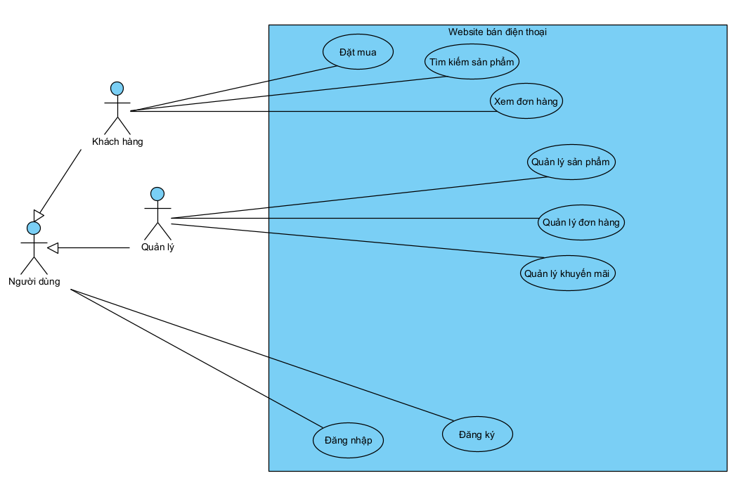

Hình 2.1. Biểu đồ UC tổng quát

Mô tả Use – Case:

* UC Tìm kiếm sản phẩm: Cho phép khách hàng tìm kiếm sản phẩm theo các thông tin truy vấn được khách hàng nhập vào ô tìm kiếm
* UC So sánh sản phẩm: Cho phép khách hàng có thể so sánh 2 sản phẩm với nhau
* UC Đặt mua: Cho phép khách hàng đặt mua 1 sản phẩm
* UC Quản lý sản phẩm: Cho phép Quảng lý quản lý các sản phẩm: thêm, sửa, xóa.
* UC Đăng nhập: Cho phép Người dùng đăng nhập vào Website
* UC Quản lý tài khoản: Cho phép người dùng quản lý tài khoản(đổi mật khẩu, sửa đổi thông tin cá nhân)
* **Use – Case chi tiết cho chức năng Đặt mua sản phẩm**

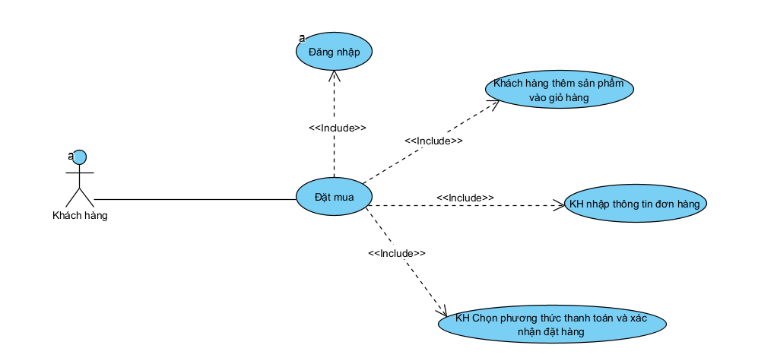

Hình 2.2. Biểu đồ UC cho chức năng đặt mua sản phẩm

* Mô tả Use case chi tiết:
  + UC Thêm vào giỏ hàng: Cho phép khách hàng chọn sản phẩm và thêm nó vào giỏ hàng
  + UC Nhập thông tin đơn hàng: Cho phép Khách hàng nhập thông tin đơn hàng để đặt mua
  + UC Thanh toán: Cho phép Khách hàng chọn phương thức thanh toán và tiến hành đặt hàng
* **Use – Case chi tiết cho chức năng Quản lý sản phẩm**

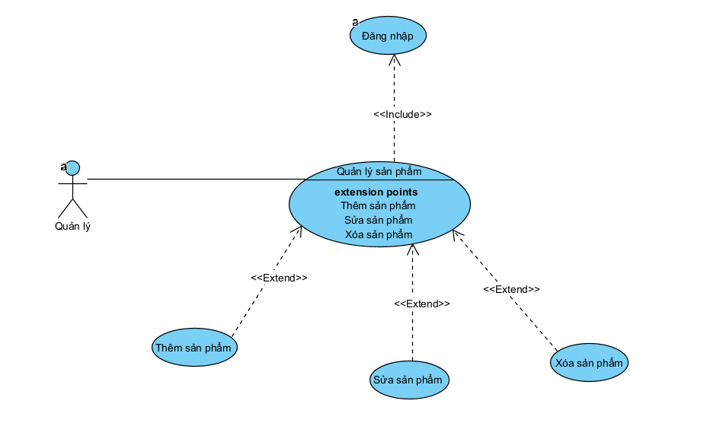

Hình 2.3. Biểu đồ UC cho chức năng quản lý sản phẩm

* Mô tả Use case chi tiết:
  + UC Thêm sản phẩm: Cho phép Quản lý thêm sản phẩm vào cơ sở dữ liệu.
  + UC Sửa sản phẩm: Cho phép Quản lý sửa thông tin của sản phẩm
  + UC Xóa sản phẩm: Cho phép Quản lý Xóa sản phẩm

### Kịch bản và ngoại lệ

* **Chức năng Tìm kiếm sản phẩm:**

|  |  |
| --- | --- |
| Use Case | Tìm kiếm sản phẩm |
| Actor | Khách hàng |
| Tiền điều kiện | * **Khách hàng đã truy cập trang web:** Khách hàng đã truy cập vào trang web và đăng nhập ở trong trạng thái đăng nhập thành công * **Dữ liệu sản phẩm có sẵn:** Trang web phải có dữ liệu về sản phẩm hoặc dịch vụ để tìm kiếm. Tiền điều kiện cần đảm bảo rằng danh sách sản phẩm đã được tải hoặc cơ sở dữ liệu sản phẩm đã được kết nối và sẵn sàng để tìm kiếm. |
| Hậu điều kiện | * **Danh sách kết quả tìm kiếm xuất hiện:** Sau khi thực hiện tìm kiếm, trang web phải hiển thị danh sách các sản phẩm hoặc dịch vụ phù hợp với kết quả tìm kiếm. * **Khả năng tương tác với kết quả:** Người dùng nên có thể tương tác với kết quả tìm kiếm, chẳng hạn như xem chi tiết sản phẩm, thêm vào giỏ hàng, hoặc điều hướng đến trang sản phẩm cụ thể. |
| Kịch bản chính | **Bước 1:** Khách hàng đã truy cập vào website và nhấp vào ô tìm kiếm  **Bước 2:** Giao diện tìm kiếm hiện lên:   |  |  | | --- | --- | | ***Nhập thông tin để tìm…*** | **Tìm kiếm** |   **Bước 3:** Khách hàng nhập các nội dunh truy vấn và nhấn ô “Tìm kiếm”  **Bước 4:** Giao diện trả về danh sách các sản phẩm phù hợp với kết quả:   |  |  | | --- | --- | | ***Sản phẩm*** | **Tìm kiếm** |  |  |  |  |  | | --- | --- | --- | --- | | Sản phẩm 1 | Sản phẩm 2 | Sản phẩm 3 | Sản phẩm 4 | | Sản phẩm 5 | Sản phẩm 6 | Sản phẩm 7 | Sản phẩm 8 | |
| Ngoại lệ | **Bước 3:** Không tồn tại sản phẩm phù hợp với từ khóa   * **Bước 3.1:** Thông báo không tìm thấy sản phẩm |

* **Chức năng Đặt mua sản phẩm**

|  |  |
| --- | --- |
| Use Case | Đặt mua sản phẩm |
| Actor | Khách hàng |
| Tiền điều kiện | * **Người dùng đã truy cập trang web và đăng nhập**: Trước khi có thể mua sản phẩm, người dùng cần phải truy cập trang web và tài khoản đã đăng. * **Sản phẩm có sẵn:** Sản phẩm cần tồn tại trong cơ sở dữ liệu hoặc kho hàng và có sẵn để mua. * **Người dùng đã thêm sản phẩm vào giỏ hàng:** Người dùng cần phải thêm ít nhất một sản phẩm vào giỏ hàng. |
| Hậu điều kiện | * **Đơn hàng được tạo:** Sau khi người dùng hoàn tất quy trình đặt mua, một đơn hàng phải được tạo trong hệ thống với thông tin chi tiết về đơn hàng, bao gồm các sản phẩm đã mua, tổng giá trị, địa chỉ giao hàng và thanh toán thông tin. * **Giỏ hàng được cập nhật:** Nếu trang web sử dụng giỏ hàng, giỏ hàng cần được cập nhật và sản phẩm đã mua cần được loại bỏ khỏi giỏ hàng. * **Lịch sử đặt hàng được lưu trữ:** Thông tin về đơn hàng cần được lưu trữ trong lịch sử đặt hàng của người dùng để họ có thể theo dõi và xem lại các hàng đơn đã đặt. * **Thông tin kho hàng được cập nhật:** Số lượng sản phẩm trong kho cần được cập nhật dựa trên đơn hàng mới. |
| Kịch bản chính | **Bước 1:** Người dùng truy cập trang web và đăng nhập.  **Bước 2:** Người dùng duyệt web và tìm sản phẩm mình muốn mua.  **Bước 3:** Người dùng chọn sản phẩm bằng cách nhấp vào nút "Thêm vào giỏ hàng" hoặc biểu tượng tương tự trên trang sản phẩm.  **Bước 4:** Hệ thống lưu sản phẩm vào giỏ hàng của người dùng.  **Bước 5**: Người dùng có thể tiếp tục mua sắm và thêm nhiều sản phẩm khác vào giỏ hàng.  **Bước 6:** Người dùng kiểm tra giỏ hàng bằng cách nhấp vào biểu tượng giỏ hàng hoặc nút "Xem giỏ hàng."  **Bước 7:** Hệ thống hiển thị danh sách sản phẩm trong giỏ hàng, tổng giá trị và tùy chọn thanh toán.  **Bước 8:** Người dùng kiểm tra thông tin giỏ hàng và điền thông tin địa chỉ giao hàng và thông tin thanh toán.  **Bước 9:** Người dùng xác nhận đặt hàng bằng cách nhấp vào nút "Đặt hàng" hoặc tương tự.  **Bước 10:** Hệ thống xử lý đơn hàng, tạo một đơn hàng mới trong cơ sở dữ liệu và gửi thông báo xác nhận hàng cho người dùng.  **Bước 11:** Hệ thống cập nhật số lượng sản phẩm trong kho. |
| Ngoại lệ | **Bước 9: Sản phẩm tạm hết hàng:** Trong trường hợp sản phẩm bất ngờ tạm hết hàng trong kho hàng trong quá trình người dùng thêm vào giỏ hàng.   * Bước 9.1: hệ thống cần thông báo cho họ và cung cấp tùy chọn để theo dõi khi sản phẩm có sẵn trở lại chọn sản phẩm thay thế.   **Bước 10:Xác nhận đặt hàng không thành công:** Trong trường hợp xác nhận hàng không thành công hoặc không được gửi thành công đến người dùng (chẳng hạn như email lỗi).   * **Bước 10.1:** hệ thống cần cung cấp cơ hội cho người dùng kiểm tra lại thông tin đơn hàng. |

* **Chức năng quản lý sản phẩm**
  + **Thêm sản phẩm**

|  |  |
| --- | --- |
| Use Case | Quản lý sản phẩm(thêm sản phẩm) |
| Actor | Quản lý |
| Tiền điều kiện | * Người quản lý đã đăng nhập vào hệ thống quản lý sản phẩm. * Cơ sở dữ liệu đã được chuẩn bị sẵn sàng để chấp nhận thông tin mới của sản phẩm. * Sản phẩm thông tin cần được nhập đầy đủ và hợp lệ. |
| Hậu điều kiện | * Sản phẩm mới đã được bổ sung vào cơ sở dữ liệu. * Thông báo xác thực việc bổ sung thêm sản phẩm thành công đã được hiển thị cho người quản lý. |
| Kịch bản chính | **Bước 1:** Quản lý truy cập trang quản lý sản phẩm bằng cách đăng nhập vào tài khoản quản trị viên.  **Bước 2:**Quản lý tùy chọn "Thêm sản phẩm" trên trang quản lý sản phẩm.  **Bước 3:**Quản lý điền thông tin sản phẩm vào biểu mẫu, bao gồm tên sản phẩm, mã sản phẩm, giá sản phẩm, mô tả sản phẩm, hình ảnh sản phẩm, loại sản phẩm, số lượng trong kho, thuộc tính sản phẩm, và các chi tiết khác.  **Bước 4:**Quản lý chọn danh mục sản phẩm và thêm các thẻ liên quan để phân loại sản phẩm.  **Bước 5:**Quản lý xác định trạng thái sản phẩm và số lượng trong kho. |
| Ngoại lệ | **Bước 3:** Bị trùng lặp sản phẩm   * Bước 3.1: Hiển thị thông báo lỗi cho người dùng và yêu cầu họ kiểm tra lại thông tin sản phẩm hoặc thêm sản phẩm với mã hoặc tên khác. |

* + **Sửa sản phẩm**

|  |  |
| --- | --- |
| Use Case | Quản lý sản phẩm(Sửa sản phẩm) |
| Actor | Quản lý |
| Tiền điều kiện | * Người quản lý đã đăng nhập vào hệ thống quản lý sản phẩm. * Sản phẩm cần sửa đổi đã tồn tại trong cơ sở dữ liệu. |
| Hậu điều kiện | * Sản phẩm đã được cập nhật với các thay đổi (ví dụ: mô tả, giá cả, số lượng tồn tại). * Thông báo xác nhận việc cập nhật sản phẩm thành công đã được hiển thị cho người quản lý. |
| Kịch bản chính | **Bước 1:** Quản lý truy cập trang quản lý sản phẩm.  **Bước 2:** Quản lý lựa chọn sản phẩm cần sửa.  **Bước 3:** Quản lý chỉnh sửa sản phẩm thông tin trên biểu mẫu.  **Bước 4:** Quản lý lưu trữ các sản phẩm đã chỉnh sửa thông tin.  **Bước 5:** Kiểm tra hệ thống thông tin, cập nhật sản phẩm trong cơ sở dữ liệu và thông báo xác thực cho quản lý. |
| Ngoại lệ | **Bước 4:** Thông tin sửa lại không hợp lệ   * **Bước 4.1:** Đưa ra thông báo cho quản lý và yêu cầu nhập lại thông |

* + **Xóa sản phẩm**

|  |  |
| --- | --- |
| Use Case | Quản lý sản phẩm(Xóa sản phẩm) |
| Actor | Quản lý |
| Tiền điều kiện | * Người quản lý đã đăng nhập vào hệ thống quản lý sản phẩm. * Sản phẩm cần xóa đã tồn tại trong cơ sở dữ liệu. |
| Hậu điều kiện | * Sản phẩm đã được xóa khỏi cơ sở dữ liệu. * Thông báo xác nhận việc xóa sản phẩm thành công đã được hiển thị cho người quản lý. |
| Kịch bản chính | **Bước 1:** Quản lý truy cập trang quản lý sản phẩm bằng cách đăng nhập vào tài khoản quản trị viên.  **Bước 2:**Quản lý tùy chọn 1 sản phảm trên trang quản lý sản phẩm.  **Bước 3:**Quản lý chọn xóa  **Bước 4:**Hệ thống đưa ra thông báo xác nhận xóa  **Bước 5:**Quản lý xác nhận có  **Bước 5:** Hệ thống cập nhật lại các sản phẩm trong kho. |
| Ngoại lệ |  |

### Biểu đồ hành động

* **Chức năng đặt mua sản phẩm**

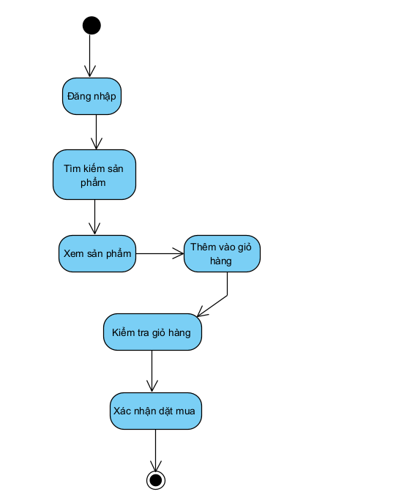

Hình 2.4. Biểu đồ hành động cho chức năng đặt mua

**Giải thích biểu đồ hành động:**

* Hoạt động "Đăng nhập": Đây là bước đầu tiên. Trong trường hợp khách hàng chưa đăng nhập vào tài khoản trên trang web, họ cần thực hiện đăng nhập. Nếu họ đã đăng nhập trước đó, họ có thể bỏ qua bước này.
* Hoạt động "Tìm kiếm sản phẩm": Sau khi đăng nhập, khách hàng tiến hành tìm kiếm sản phẩm điện thoại mà họ muốn mua.
* Hoạt động "Xem sản phẩm": Khách hàng chọn một sản phẩm cụ thể để xem thông tin chi tiết về sản phẩm.
* Hoạt động "Thêm vào giỏ hàng": Sau khi xem thông tin sản phẩm, khách hàng thêm sản phẩm vào giỏ hàng nếu họ quyết định mua.
* Hoạt động “Kiểm tra giỏ hàng”: Khách hàng kiểm tra giỏ hàng để xác định sản phẩm mua và tổng số tiền.
* Hoạt động "Xác nhận đặt hàng": Nếu thông tin giỏ hàng đúng, khách hàng xác nhận đặt hàng và tiếp tục quá trình thanh toán.
* Hoạt động "Thanh toán": Khách hàng tiến hành thanh toán bằng các phương thức thanh toán đã chọn (ví dụ: thẻ tín dụng, chuyển tài khoản ngân hàng).
* Hoạt động "Xác nhận đơn hàng": Sau khi thanh toán thành công, họ nhận được xác nhận đơn hàng và kết thúc quá trình đặt mua sản phẩm.

### Phân tích lớp

**Kết quả thu được biểu đồ lớp thực thể pha phân tích toàn bộ hệ thống:**

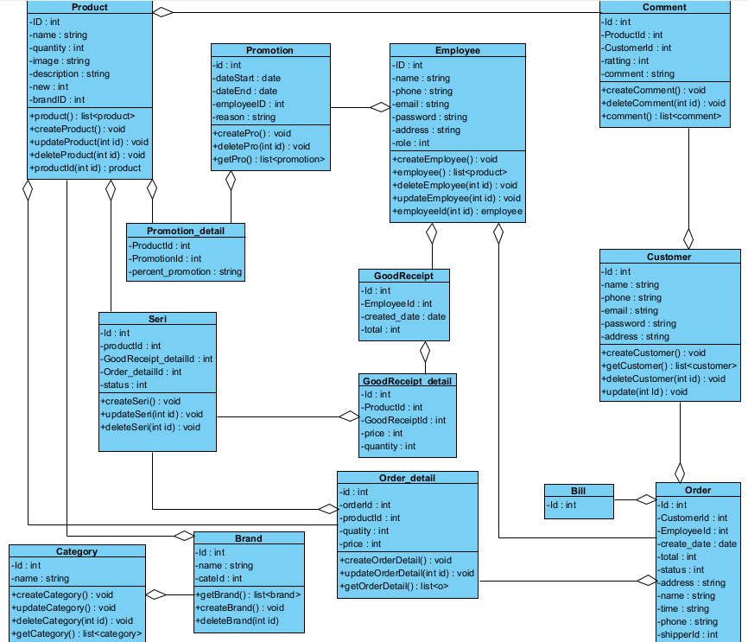

Hình 2.5. Biểu đồ lớp pha phân tích

### Biểu đồ trình tự

* **Chức năng đặt mua sản phẩm**

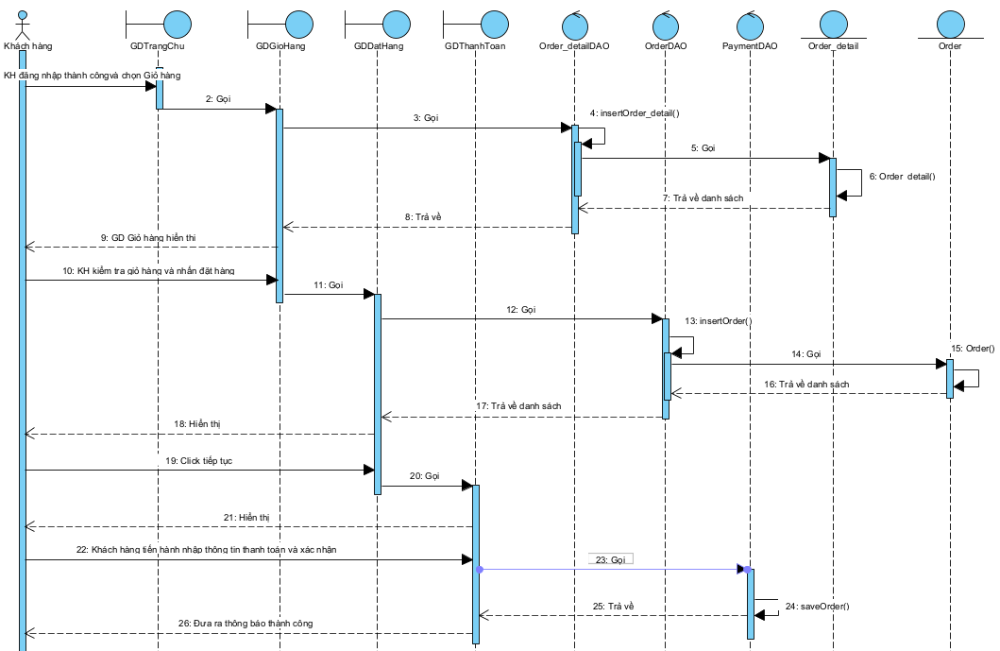

Hình 2.5. Biểu đồ trình tự cho chức năng đặt mua sản phẩm

* Chức năng quản lý sản phẩm(thêm sản phẩm)

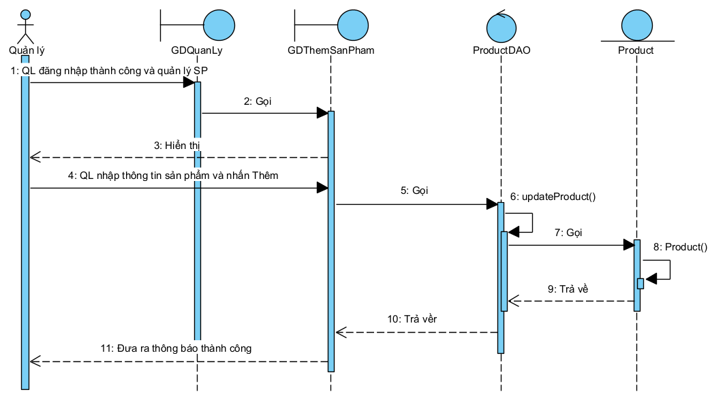

Hình 2.6. Biểu đồ trình tự cho chức năng thêm sản phẩm

* Chức năng quản lý sản phẩm(sửa sản phẩm)

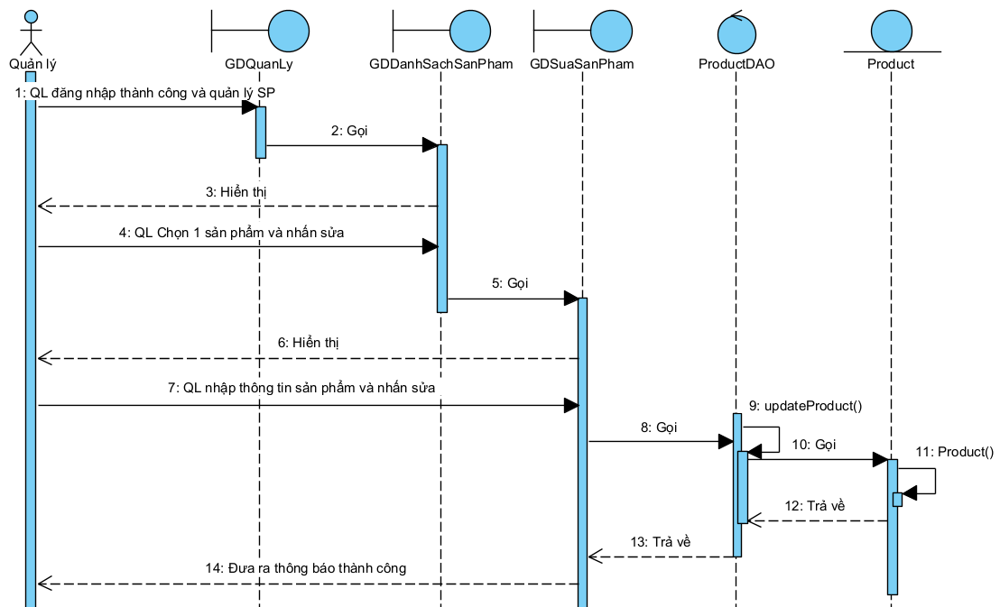

Hình 2.7. Biểu đồ trình tự cho chức năng sửa sản phẩm

* Chức năng quản lý sản phẩm(xóa sản phẩm)

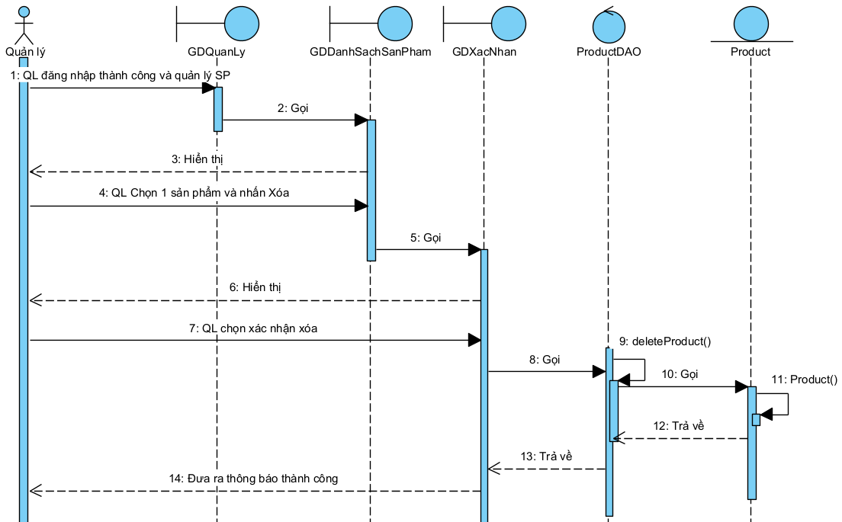

Hình 2.8. Biểu đồ trình tự cho chức năng xóa sản phẩm

### Biểu đồ trạng thái

* **Chức năng đặt mua sản phẩm**

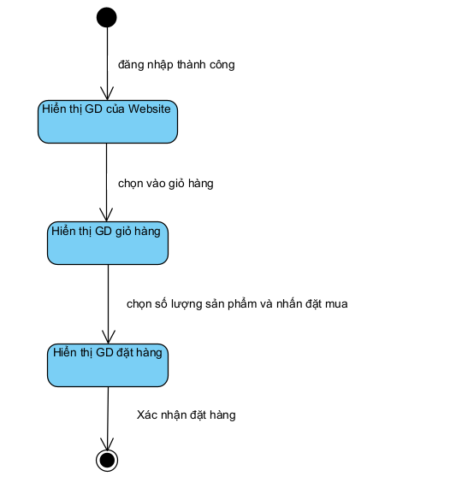

Hình 2.9. Biểu đồ trạng thái cho chức năng đặt mua

# TIỂU KẾT CHƯƠNG 2

Chương 2 đã đề cập đến quá trình phân tích và thiết kế cho hệ thống website bán điện thoại sử dụng JSP Servlet. Dưới đây là những điểm quan trọng:

* Phân tích yêu cầu
  + Xác định và hiểu rõ yêu cầu chức năng của hệ thống, từ quản lý sản phẩm đến quản lý đơn hàng và khuyến mãi.
  + Nắm vững quy trình kinh doanh để xác định logic và luồng làm việc của các thực thể trong hệ thống.
* Thiết kế cơ sở dữ liệu:
  + Xây dựng cơ sở dữ liệu với các bảng chính như Product, Order, Customer để đảm bảo quản lý dữ liệu hiệu quả.
  + Thiết lập quan hệ khóa ngoại giữa các bảng để đảm bảo tính nhất quán và thống nhất của dữ liệu.
* Thiết kế giao diện người dùng
  + Tạo giao diện thân thiện với người dùng, tối ưu hóa trải nghiệm mua sắm online.
  + Thiết kế giao diện đáp ứng, có khả năng tương thích trên nhiều thiết bị.

Kết lại, chương 2 là kết quả của quá trình nghiên cứu và lập kế hoạch chi tiết, hướng dẫn cho việc triển khai và phát triển hệ thống website bán điện thoại một cách hiệu quả và linh hoạt. Điều này là bước quan trọng để xây dựng nền tảng cho chương trình phát triển tiếp theo của dự án.

# CHƯƠNG 3. THIẾT KẾ HỆ THỐNG WEBSITE BÁN ĐIỆN THOẠI SỬ DỤNG JSP SERVLET

## 3.1. Kịch bản thiết kế

* Bước 1: Người dùng xem chi tiết sản phẩm nếu muốn mua sản phẩm thì bấm chọn thêm sản phẩm vào giỏ hàng.
* Bước 2: Sau khi thêm sản phẩm người dùng chọn xem giỏ hàng, người dùng có thể chỉnh sửa số lượng của từng sản phẩm, thêm sản phẩm khác vào giỏ hàng.
* Bước 3: Sau khi chọn được sản phẩm cần mua thì người dùng bấm đặt hàng thì sẽ chuyển sang trang yêu cầu nhập thông tin mua hàng.
* Bước 4: Sau khi nhập đủ thông tin mua hàng thì chọn đặt hàng, đơn hàng sẽ được lưu trên cơ sở dữ liệu.

## 3.2. Thiết kế lớp

### 1. Đặc tả các lớp

Các lớp bao gồm

* Bill (Hóa đơn): Mã số hóa đơn; Thuế của hóa đơn.
* Brand (Thương hiệu): Mã số thương hiệu; Tên thương hiệu.
* Category (Danh mục): Mã số danh mục; Tên danh mục.
* Comment (Bình luận): Mã số bình luận; Mã số sản phẩm liên quan; Mã số khách hàng liên quan; Điểm đánh giá; Nội dung bình luận.
* Customer (Khách hàng): Mã số khách hàng; Tên khách hàng; Số điện thoại khách hàng; Địa chỉ email khách hàng; Mật khẩu đăng nhập; Địa chỉ khách hàng.
* Employee (Nhân viên): Mã số nhân viên; Tên nhân viên; Số điện thoại nhân viên; Địa chỉ email nhân viên; Mật khẩu đăng nhập; Địa chỉ nhân viên; Vai trò của nhân viên.
* GoodReceipt (Phiếu nhập hàng): Mã số phiếu nhập hàng; Mã số nhân viên liên quan; Ngày tạo phiếu nhập hàng; Tổng giá trị phiếu nhập hàng.
* GoodReceipt_Detail (Chi tiết phiếu nhập hàng): Mã số chi tiết phiếu nhập hàng; Mã số sản phẩm liên quan; Mã số phiếu nhập hàng liên quan; Giá sản phẩm; Số lượng sản phẩm.
* Order_detail (Chi tiết đơn đặt hàng): Mã số chi tiết đơn đặt hàng; Mã số đơn đặt hàng liên quan; Mã số sản phẩm liên quan; Số lượng sản phẩm trong đơn đặt hàng; Giá sản phẩm.
* Orders (Đơn đặt hàng): Mã số đơn đặt hàng; Mã số khách hàng liên quan; Mã số nhân viên liên quan; Ngày tạo đơn đặt hàng; Tổng giá trị đơn đặt hàng; Trạng thái đơn đặt hàng; Địa chỉ nhận hàng; Tên người nhận hàng; Thời gian giao hàng dự kiến; Số điện thoại người nhận hàng; Mã số người giao hàng.
* Product (Sản phẩm): Mã số sản phẩm; Tên sản phẩm; Giá sản phẩm; Số lượng sản phẩm trong kho; Đường dẫn hình ảnh sản phẩm; Mô tả sản phẩm; Sản phẩm mới hay cũ; Mã số thương hiệu liên quan.
* Promotion (Khuyến mãi): Mã số chương trình khuyến mãi; Ngày bắt đầu chương trình; Ngày kết thúc chương trình; Mã số nhân viên liên quan; Lý do khuyến mãi.
* Promotion_detail (Chi tiết khuyến mãi): Mã số sản phẩm liên quan; Mã số chương trình khuyến mãi liên quan; Phần trăm khuyến mãi.
* Seri (Số seri): Mã số seri; Mã số sản phẩm liên quan; Mã số chi tiết phiếu nhập hàng liên quan; Mã số chi tiết đơn đặt hàng liên quan; Trạng thái của seri.

### 2. Biểu đồ lớp



Hình 3.1. Biểu đồ lớp cho pha thiết kế

## 3.3 Thiết kế CSDL

### 1. Lựa chọn hệ quản lý CSDL

* SQL Server

### Đặc tả chi tiết các bảng

* Bill (Hóa đơn):
  + id: int (Khóa chính)
  + tax: nvarchar(50)
  + CONSTRAINT [PK_Bill] PRIMARY KEY CLUSTERED ([id])
* Brand (Thương hiệu):
  + ID: int (Khóa chính, tự tăng)
  + name: nvarchar(50)
  + cateID: int (Khóa ngoại tham chiếu đến Category.ID)
  + CONSTRAINT [PK_Brand] PRIMARY KEY CLUSTERED ([ID])
* Category (Danh mục):
  + ID: int (Khóa chính, tự tăng)
  + name: nvarchar(50)
  + CONSTRAINT [PK_Category] PRIMARY KEY CLUSTERED ([ID])
* Comment (Bình luận):
  + ID: int (Khóa chính, tự tăng)
  + ProductID: nvarchar(50) (Khóa ngoại tham chiếu đến Product.ID)
  + CustomerID: int (Khóa ngoại tham chiếu đến Customer.ID)
  + rating: int
  + comment: nvarchar(2000)
  + CONSTRAINT [PK_Comment] PRIMARY KEY CLUSTERED ([ID])
* Customer (Khách hàng):
  + ID: int (Khóa chính, tự tăng)
  + name: nvarchar(50)
  + phone: nvarchar(50)
  + email: nvarchar(50)
  + password: nvarchar(50)
  + address: nvarchar(200)
  + CONSTRAINT [PK_Customer] PRIMARY KEY CLUSTERED ([ID])
* Employee (Nhân viên):
  + ID: int (Khóa chính, tự tăng)
  + name: nvarchar(50)
  + phone: nvarchar(50)
  + email: nvarchar(50)
  + password: nvarchar(50)
  + address: nvarchar(200)
  + role: int
  + CONSTRAINT [PK_Employee] PRIMARY KEY CLUSTERED ([ID])
* GoodReceipt (Phiếu nhập hàng):
  + ID: int (Khóa chính, tự tăng)
  + EmployeeID: int (Khóa ngoại tham chiếu đến Employee.ID)
  + created_date: date
  + total: float
  + CONSTRAINT [PK_GoodReceipt] PRIMARY KEY CLUSTERED ([ID])
* GoodReceipt_Detail (Chi tiết phiếu nhập hàng):
  + ID: int (Khóa chính, tự tăng)
  + productID: nvarchar(50) (Khóa ngoại tham chiếu đến Product.ID)
  + GoodReceiptID: int (Khóa ngoại tham chiếu đến GoodReceipt.ID)
  + price: float
  + quantity: int (Mặc định là 1)
  + CONSTRAINT [PK_GoodReceipt_detail] PRIMARY KEY CLUSTERED ([ID])
* Order_detail (Chi tiết đơn đặt hàng):
  + ID: int (Khóa chính, tự tăng)
  + OrderID: int (Khóa ngoại tham chiếu đến Orders.ID)
  + ProductID: nvarchar(50) (Khóa ngoại tham chiếu đến Product.ID)
  + quantity: int (Mặc định là 1)
  + price: float
  + CONSTRAINT [PK_Order_detail_1] PRIMARY KEY CLUSTERED ([ID])
  + CONSTRAINT [IX_Order_detail] UNIQUE NONCLUSTERED ([OrderID], [ProductID])
* Orders (Đơn đặt hàng):
  + ID: int (Khóa chính, tự tăng)
  + customerID: int (Khóa ngoại tham chiếu đến Customer.ID)
  + employeeID: int (Khóa ngoại tham chiếu đến Employee.ID)
  + created_date: datetime
  + total: float
  + status: int
  + address: nvarchar(200)
  + name: nvarchar(50)
  + time: datetime
  + phone: nvarchar(50)
  + shiperID: int
  + CONSTRAINT [PK_Order] PRIMARY KEY CLUSTERED ([ID])
* Product (Sản phẩm):
  + ID: nvarchar(50) (Khóa chính)
  + name: nvarchar(50)
  + price: float
  + quantity: int
  + image: nvarchar(500)
  + description: nvarchar(2000)
  + new: int
  + brandID: int (Khóa ngoại tham chiếu đến Brand.ID)
  + CONSTRAINT [PK_Product] PRIMARY KEY CLUSTERED ([ID])
* Promotion (Khuyến mãi):
  + id: int (Khóa chính, tự tăng)
  + dateStart: date
  + dateEnd: date
  + employeeID: int (Khóa ngoại tham chiếu đến Employee.ID)
  + reason: nvarchar(50)
  + CONSTRAINT [PK_Promotion] PRIMARY KEY CLUSTERED ([id])
* Promotion_detail (Chi tiết khuyến mãi):
  + productID: nvarchar(50) (Khóa ngoại tham chiếu đến Product.ID)
  + promotionID: int (Khóa ngoại tham chiếu đến Promotion.id)
  + percent_promotion: float
  + CONSTRAINT [PK_Promotion_detail] PRIMARY KEY CLUSTERED ([productID], [promotionID])
* Seri (Số seri):
  + ID: nvarchar(50) (Khóa chính)
  + ProductID: nvarchar(50) (Khóa ngoại tham chiếu đến Product.ID)
  + GoodReceipt_detailID: int (Khóa ngoại tham chiếu đến GoodReceipt_Detail.ID)
  + Order_detailID: int (Khóa ngoại tham chiếu đến Order_detail.ID)
  + status: int
  + CONSTRAINT [PK_Seri] PRIMARY KEY CLUSTERED ([ID])

### 3. Lược đồ quan hệ các bảng

Dưới đây là mô hình ERD (Lược đồ quan hệ thực tế) cho 5 bảng dữ liệu trong dự án:

* Thực thể (Thực thể):
  + Bill (Hóa đơn):
    - Thuộc tính: id, tax
  + Brand (Thương hiệu):
    - Thuộc tính: ID, name, cateID
    - Khóa ngoại: cateID tham chiếu đến Category.ID
  + Category (Danh mục):
    - Thuộc tính: ID, name
  + Comment (Bình luận):
    - Thuộc tính: ID, ProductID, CustomerID, rating, comment
    - Khóa ngoại: ProductID tham chiếu đến Product.ID, CustomerID tham chiếu đến Customer.ID
  + Customer (Khách hàng):
    - Thuộc tính: ID, name, phone, email, password, address
  + Employee (Nhân viên):
    - Thuộc tính: ID, name, phone, email, password, address, role
  + GoodReceipt (Phiếu nhập hàng):
    - Thuộc tính: ID, EmployeeID, created_date, total
    - Khóa ngoại: EmployeeID tham chiếu đến Employee.ID
  + GoodReceipt_Detail (Chi tiết phiếu nhập hàng):
    - Thuộc tính: ID, productID, GoodReceiptID, price, quantity
    - Khóa ngoại: productID tham chiếu đến Product.ID, GoodReceiptID tham chiếu đến GoodReceipt.ID
  + Order_detail (Chi tiết đơn đặt hàng):
    - Thuộc tính: ID, OrderID, ProductID, quantity, price
    - Khóa ngoại: OrderID tham chiếu đến Orders.ID, ProductID tham chiếu đến Product.ID
  + Orders (Đơn đặt hàng):
    - Thuộc tính: ID, customerID, employeeID, created_date, total, status, address, name, time, phone, shiperID
    - Khóa ngoại: customerID tham chiếu đến Customer.ID, employeeID tham chiếu đến Employee.ID
  + Product (Sản phẩm):
    - Thuộc tính: ID, name, price, quantity, image, description, new, brandID
    - Khóa ngoại: brandID tham chiếu đến Brand.ID
  + Promotion (Khuyến mãi):
    - Thuộc tính: id, dateStart, dateEnd, employeeID, reason
    - Khóa ngoại: employeeID tham chiếu đến Employee.ID
  + Promotion_detail (Chi tiết khuyến mãi):
    - Thuộc tính: productID, promotionID, percent_promotion
    - Khóa ngoại: productID tham chiếu đến Product.ID, promotionID tham chiếu đến Promotion.id
  + Seri (Số seri):
    - Thuộc tính: ID, ProductID, GoodReceipt_detailID, Order_detailID, status
    - Khóa ngoại: ProductID tham chiếu đến Product.ID, GoodReceipt_detailID tham chiếu đến GoodReceipt_Detail.ID, Order_detailID tham chiếu đến Order_detail.ID
* Quan hệ (Mối quan hệ):
  + Mối quan hệ giữa Bill và Orders:
    - Mỗi hóa đơn (Bill) liên quan đến một đơn đặt hàng (Orders). Mối quan hệ này có thể được mô tả là 1-1.
  + Mối quan hệ giữa Brand và Category:
    - Mỗi thương hiệu (Brand) thuộc về một danh mục (Category). Đây là mối quan hệ n-1, vì mỗi danh mục có thể có nhiều thương hiệu.
  + Mối quan hệ giữa Comment, Customer, và Product:
    - Mỗi bình luận (Comment) liên quan đến một khách hàng (Customer) và một sản phẩm (Product). Đây là mối quan hệ n-1, vì mỗi khách hàng và mỗi sản phẩm có thể có nhiều bình luận.
  + Mối quan hệ giữa GoodReceipt và Employee:
    - Mỗi phiếu nhập hàng (GoodReceipt) liên quan đến một nhân viên (Employee). Đây là mối quan hệ n-1, vì mỗi nhân viên có thể có nhiều phiếu nhập hàng.
  + Mối quan hệ giữa GoodReceipt_Detail và GoodReceipt:
    - Mỗi chi tiết phiếu nhập hàng (GoodReceipt_Detail) liên quan đến một phiếu nhập hàng (GoodReceipt). Đây là mối quan hệ n-1, vì mỗi phiếu nhập hàng có thể có nhiều chi tiết phiếu nhập hàng.
  + Mối quan hệ giữa Order_detail và Orders, Product:
    - Mỗi chi tiết đơn đặt hàng (Order_detail) liên quan đến một đơn đặt hàng (Orders) và một sản phẩm (Product). Đây là mối quan hệ n-1, vì mỗi đơn đặt hàng và mỗi sản phẩm có thể có nhiều chi tiết đơn đặt hàng.
  + Mối quan hệ giữa Orders và Customer, Employee:
    - Mỗi đơn đặt hàng (Orders) liên quan đến một khách hàng (Customer) và một nhân viên (Employee). Đây là mối quan hệ n-1, vì mỗi khách hàng và mỗi nhân viên có thể có nhiều đơn đặt hàng.
  + Mối quan hệ giữa Product và Brand:
    - Mỗi sản phẩm (Product) liên quan đến một thương hiệu (Brand). Đây là mối quan hệ n-1, vì mỗi thương hiệu có thể có nhiều sản phẩm.
  + Mối quan hệ giữa Promotion và Employee:
    - Mỗi chương trình khuyến mãi (Promotion) liên quan đến một nhân viên (Employee). Đây là mối quan hệ n-1, vì mỗi nhân viên có thể có nhiều chương trình khuyến mãi.
  + Mối quan hệ giữa Promotion_detail và Product, Promotion:
    - Mỗi chi tiết khuyến mãi (Promotion_detail) liên quan đến một sản phẩm (Product) và một chương trình khuyến mãi (Promotion). Đây là mối quan hệ n-1, vì mỗi sản phẩm và mỗi chương trình khuyến mãi có thể có nhiều chi tiết khuyến mãi.
* **Dưới đây là CSDL:**



Hình 3.2. Cơ sở dữ liệu

## 3.4. Biểu đồ thành phần

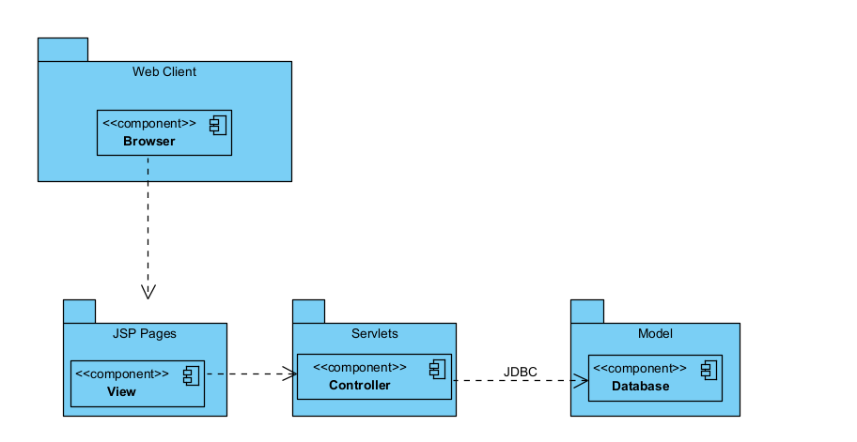

Hình 3.3. Biểu đồ thành phần

## 3.5.Biểu đồ triển khai

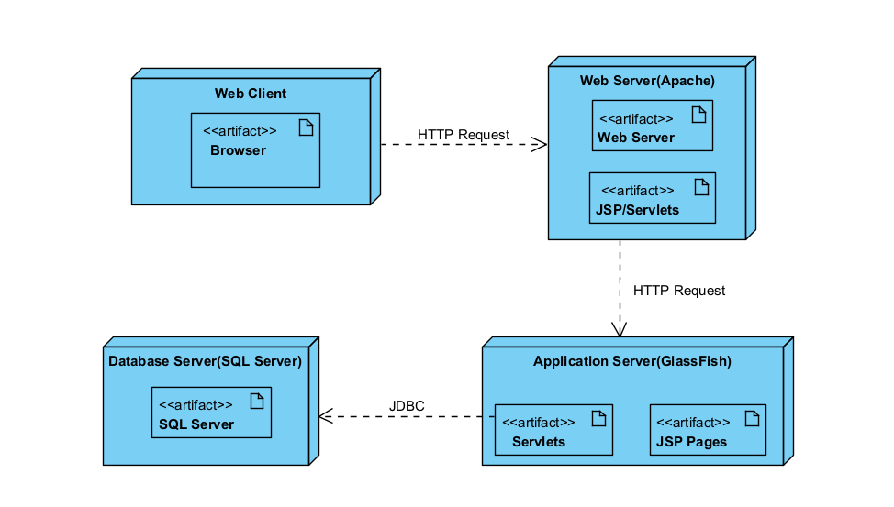

Hình 3.4. Biểu đồ triển khai

# TIỀU KẾT CHƯƠNG 3

Chương 3 tập trung vào việc thiết kế hệ thống website bán điện thoại sử dụng JSP Servlet.

Chương 3 là kết quả của quá trình thiết kế chi tiết và cụ thể hóa các yếu tố cần thiết để xây dựng một hệ thống website bán điện thoại chất lượng. Những quyết định trong thiết kế này sẽ định hình cách hệ thống hoạt động và tương tác với người dùng. Tiếp theo, chúng ta sẽ chuyển sang giai đoạn triển khai để hệ thống có thể được thử nghiệm và sử dụng thực tế.

# CHƯƠNG 4. CÀI ĐẶT HỆ THỐNG WEBSITE BÁN ĐIỆN THOẠI SỬ DỤNG JSP SERVLET

## 4.1. Chuẩn bị môi trường

### 1. Công Cụ và Ngôn Ngữ Lập Trình

Trước khi bắt đầu cài đặt hệ thống, chúng ta cần chuẩn bị môi trường phát triển. Dưới đây là một số công cụ và ngôn ngữ lập trình chính mà chúng ta sẽ sử dụng:

* Java Development Kit (JDK 18.0.2): Để biên dịch và chạy mã nguồn Java, chúng ta sử dụng JDK .
* IntelliJ IDEA: Đây là một IDE mạnh mẽ cho phát triển Java. Chúng ta sẽ sử dụng IntelliJ IDEA để viết mã nguồn, quản lý dự án và triển khai ứng dụng.
* Apache Tomcat 9.0.82

### 2. Cơ Sở Dữ Liệu

SQL Server: Hệ thống cơ sở dữ liệu của chúng ta sẽ sử dụng SQL Server để lưu trữ dữ liệu. Cài đặt SQL Server và tạo cơ sở dữ liệu cần thiết trước khi triển khai.

## 4.2. Yêu cầu cài đặt

### 1. Phần Cứng

Để có môi trường phát triển và triển khai ổn định, máy tính của bạn cần đáp ứng các yêu cầu phần cứng sau:

* Bộ xử lý (CPU): Ít nhất là CPU có tốc độ 2.0 GHz hoặc cao hơn để đảm bảo hiệu suất xử lý.
* Bộ nhớ (RAM): Tối thiểu 8 GB RAM để chạy các công cụ phát triển và máy chủ cơ sở dữ liệu một cách mượt mà.
* Ổ đĩa Cứng: Ít nhất 20 GB không gian trống trên ổ đĩa cứng để cài đặt và lưu trữ dự án.
* Kết Nối Internet: Để tải xuống các công cụ và thư viện cần thiết từ internet.

### 2. Phần Mềm

Công cụ phát triển:

* Java Development Kit (JDK): Phiên bản 8 trở lên. Cung cấp bộ công cụ để phát triển ứng dụng Java.
* IntelliJ IDEA: IDE cho phát triển Java. Phiên bản mới nhất được khuyến nghị.

Hệ quản trị CSDL:

* SQL Server: Phiên bản 2014 trở lên. Sử dụng để lưu trữ và quản lý cơ sở dữ liệu.

Cài đặt bổ sung:

* Apache Tomcat: Máy chủ ứng dụng để triển khai ứng dụng JSP Servlet. Phiên bản mới nhất được khuyến nghị.

## 4.3. Kết quả:

### Đăng ký, đăng nhập

* Đăng ký

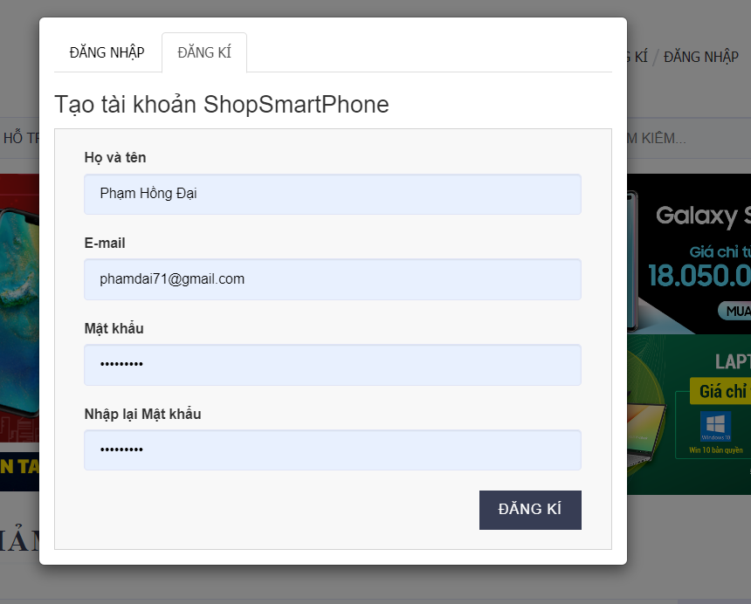

Hình 4.1. Giao diện trang đăng ký

* Đăng nhập:

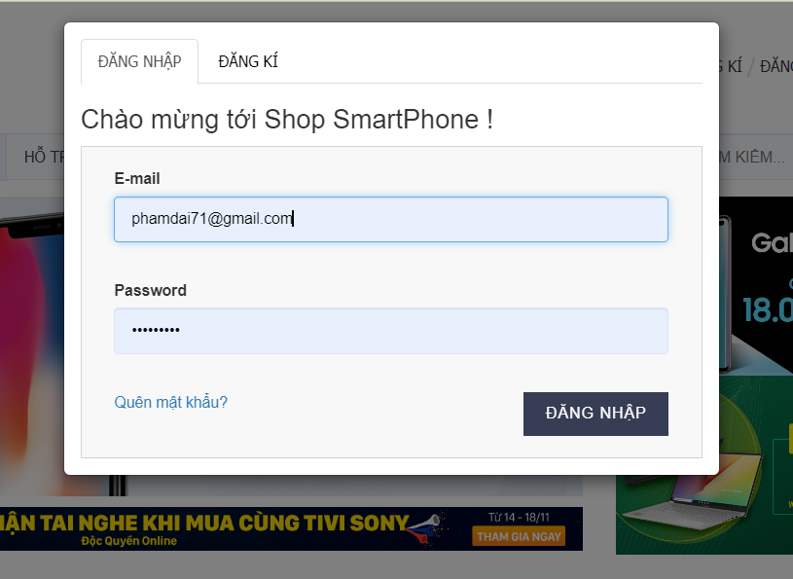

Hình 4.2. Giao diện đăng nhập

### Chức năng đặt mua sản phẩm

* Trang chủ:

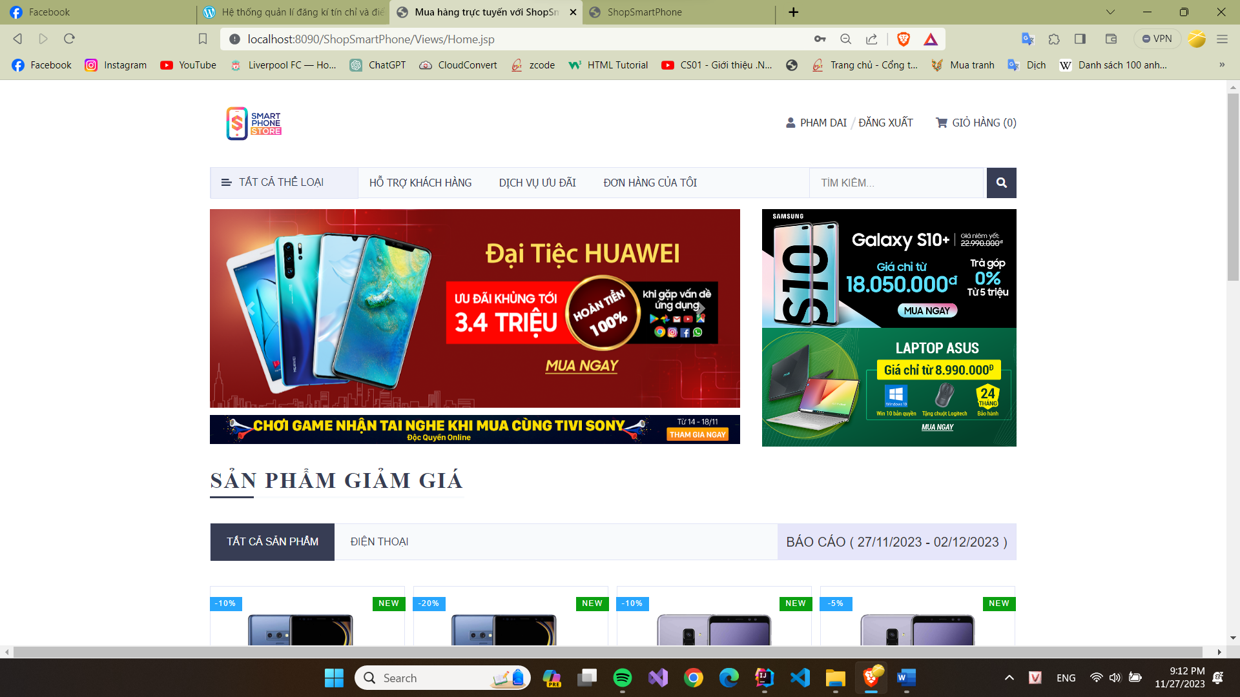

Hình 4.3. Giao diện trang chủ

* Xem chi tiết sản phẩm:

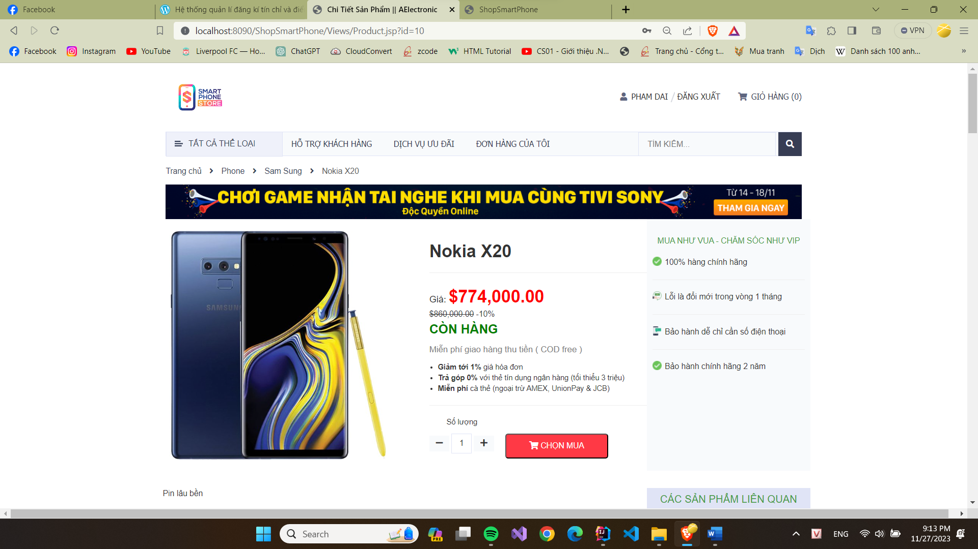

Hình 4.4. Giao diện trang trang chi tiết sản phẩm

* Giỏ hàng:

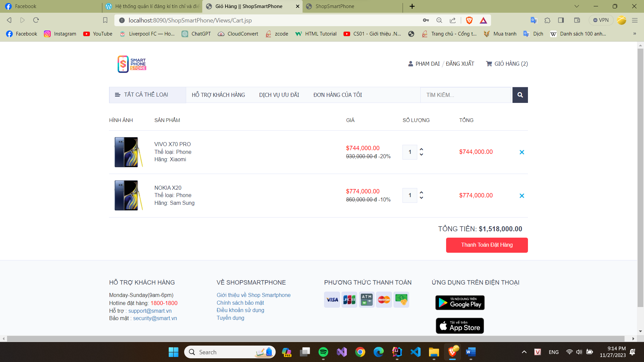

Hình 4.5. Giao diện trang giỏ hàng

* Đặt hàng:

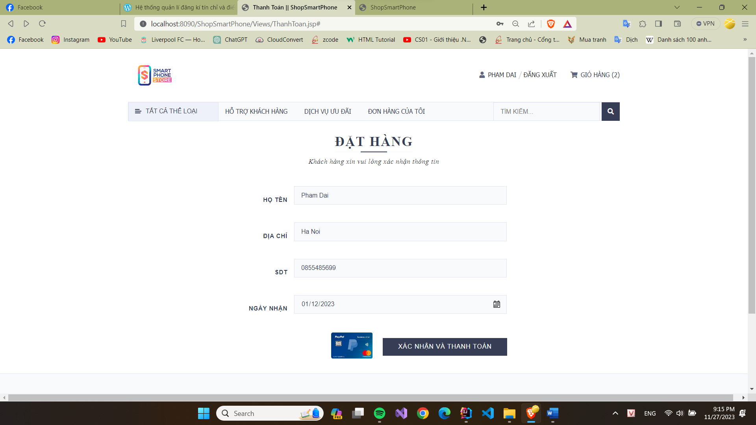

Hình 4.6. Giao diện trang đặt hàng

* Thanh toán:

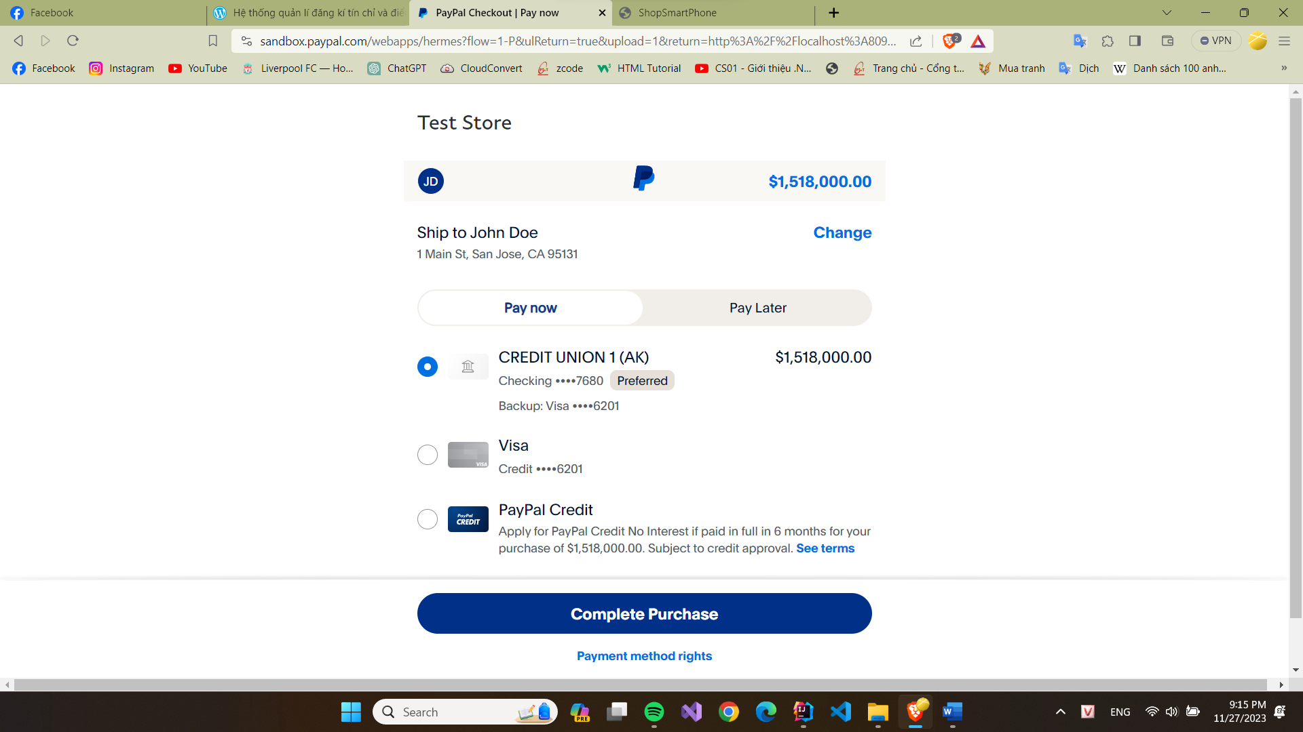

Hình 4.7. Giao diện trang thanh toán

### Chức năng tìm kiếm sản phẩm:

* Ô tìm kiếm:

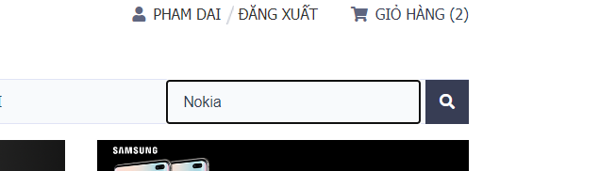

Hình 4.8. Giao diện thanh tìm kiếm

* Kết quả tìm kiếm:

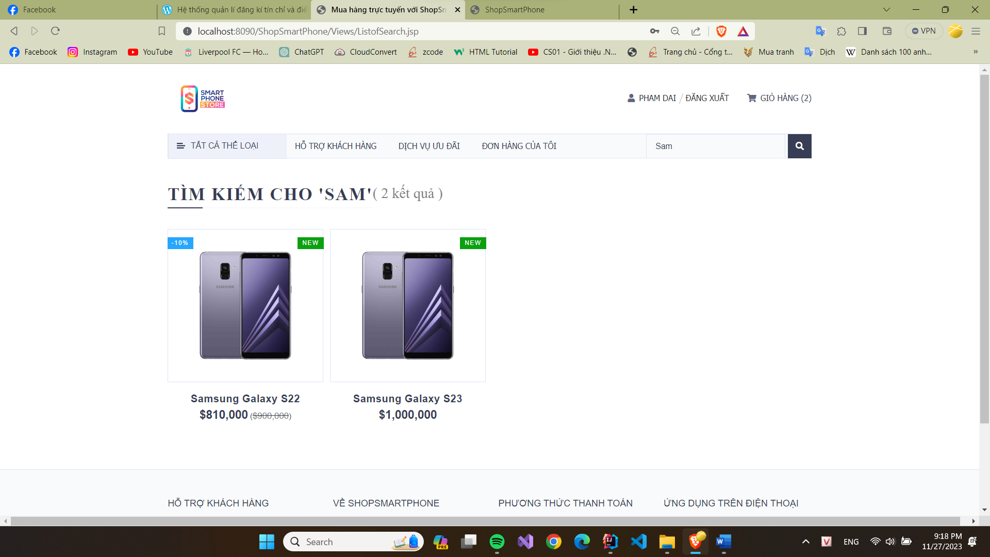

Hình 4.9. Giao diện kết quả tìm kiếm

### Chức năng quản lý:

* Quản lý các hãng:

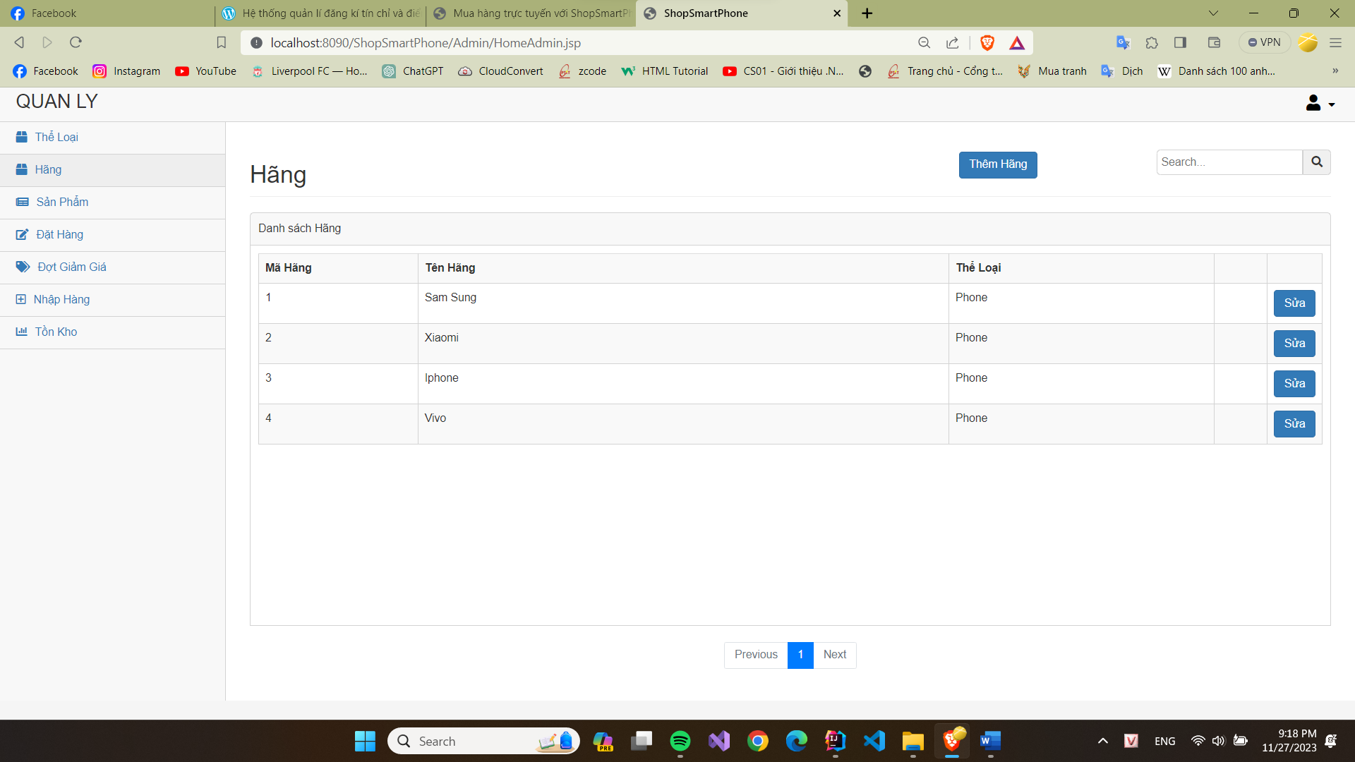

Hình 4.10. Giao diện quản lý hãng

* Quản lý sản phẩm:

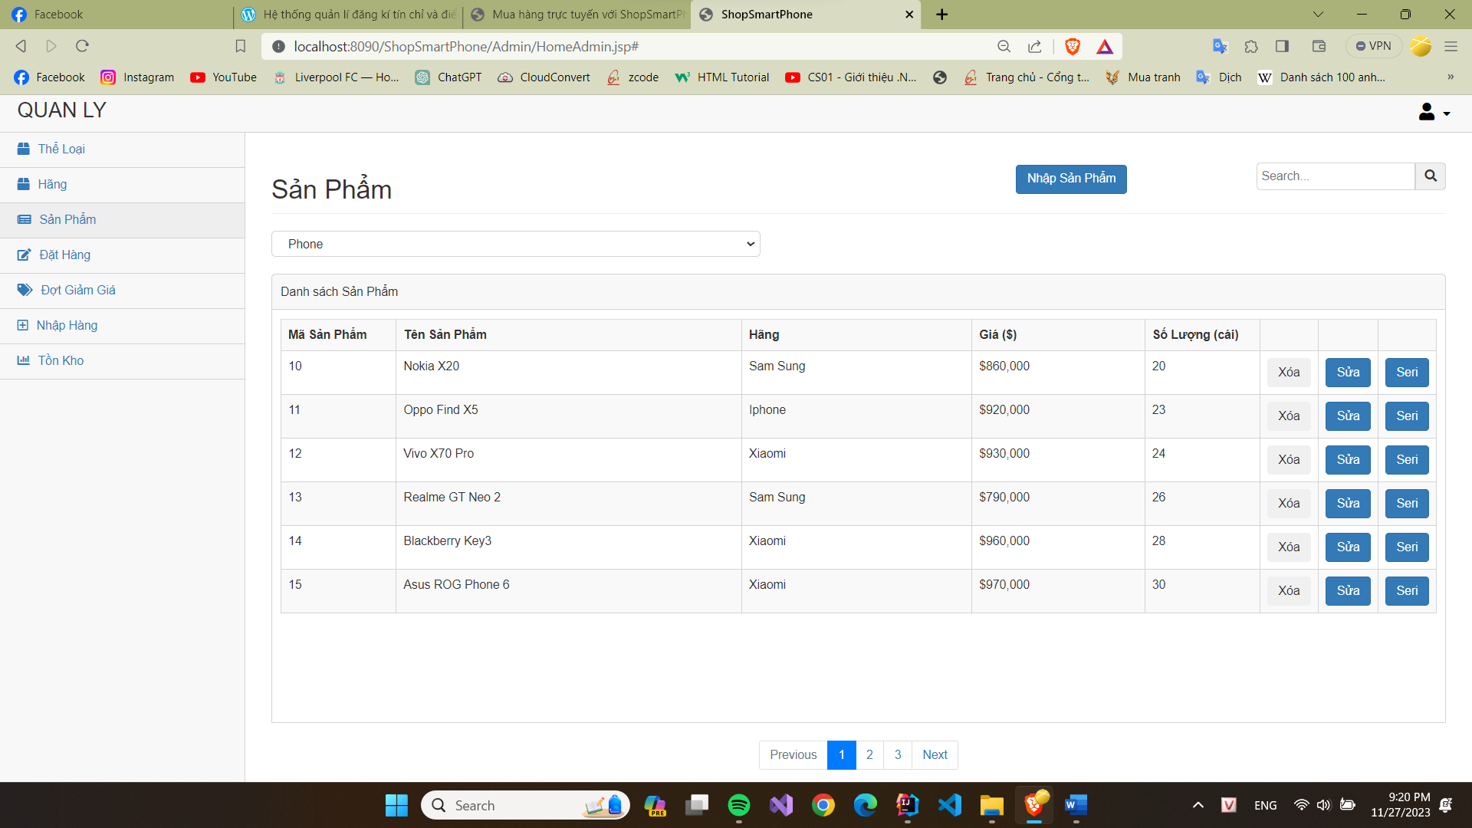

Hình 4.11. Giao diện quản lý sản phẩm

* Quản lý các đơn đặt hàng:

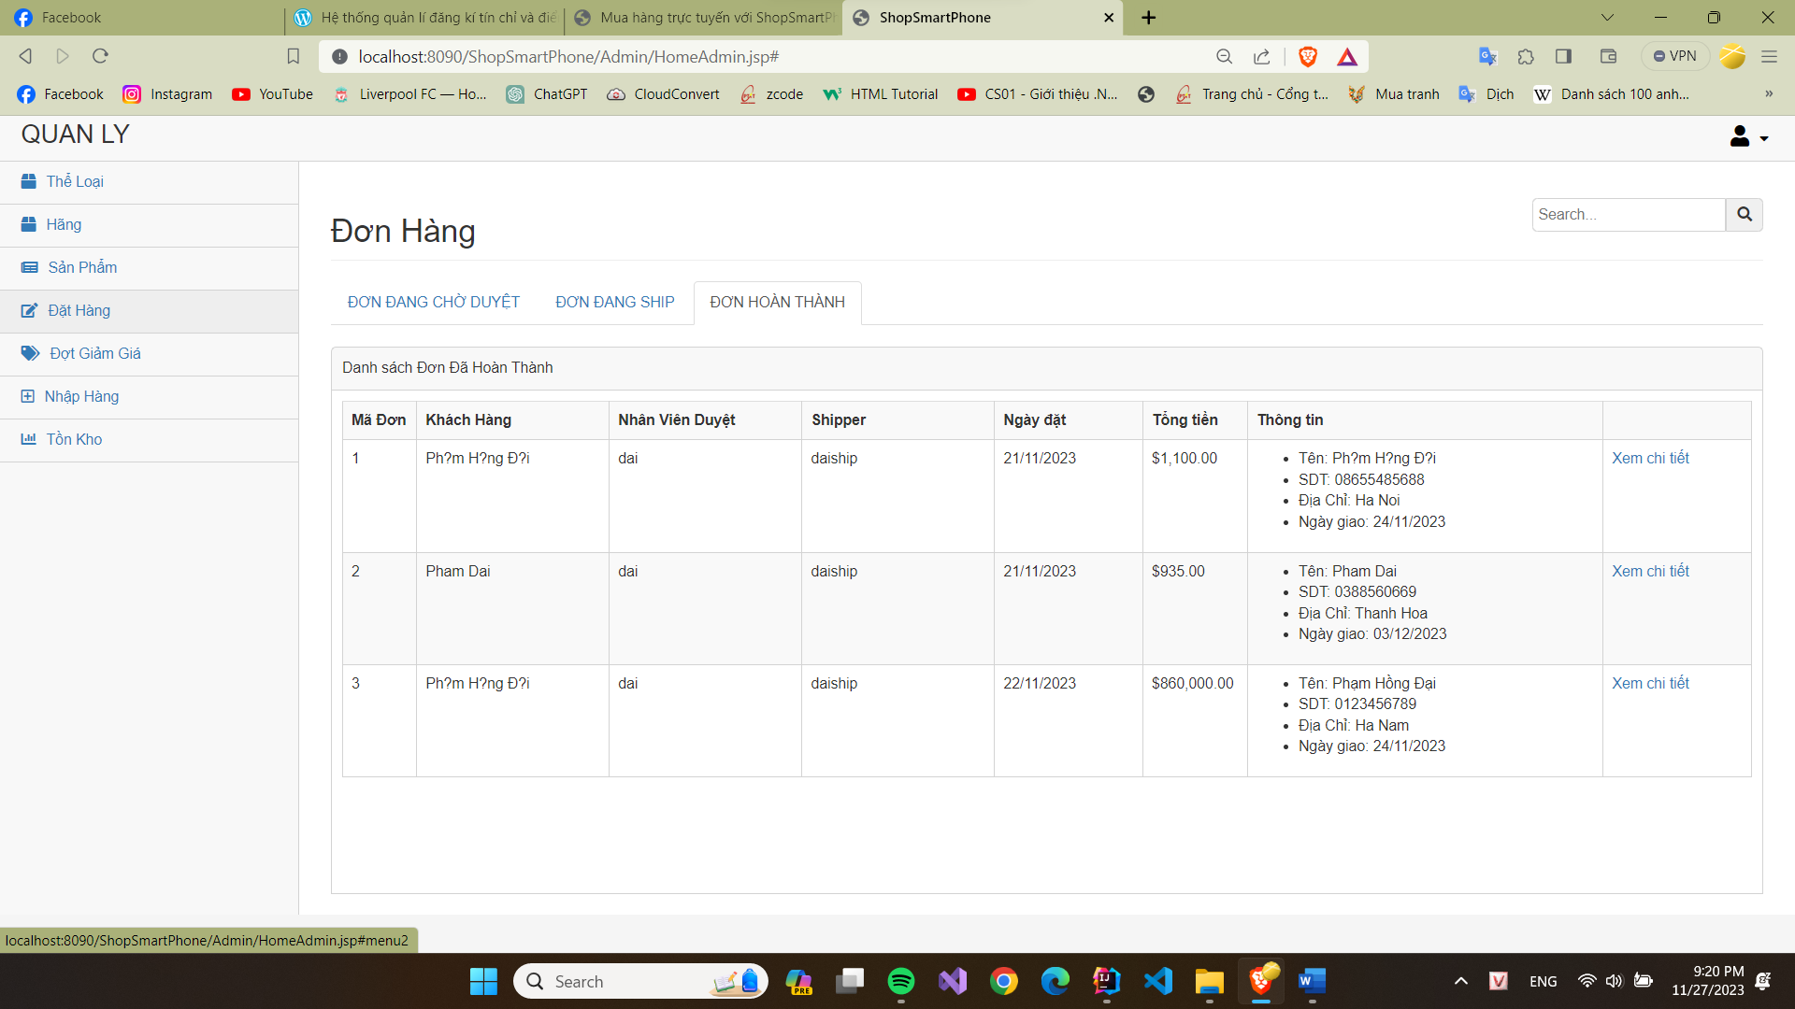

Hình 4.12. Giao diện quản lý đơn đặt hàng

* Quản lý các đợt giảm giá:

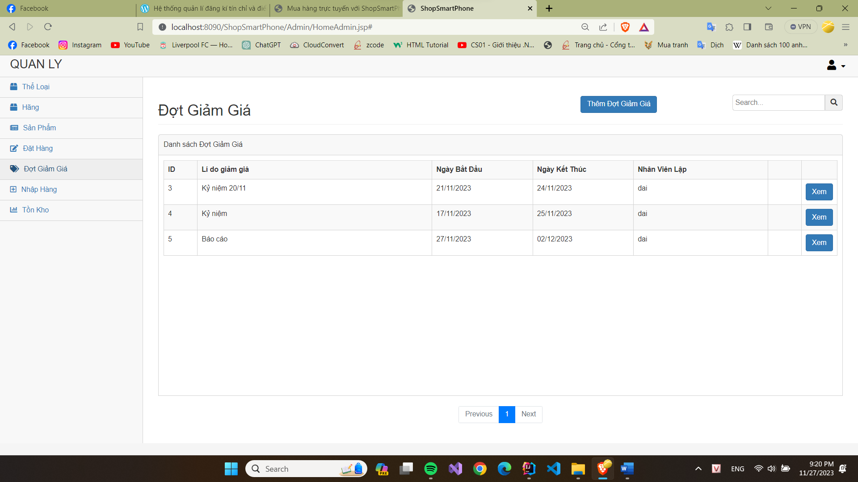

Hình 4.13. Giao diện quản lý các đợt giảm giá

* Quản lý phiếu nhập:

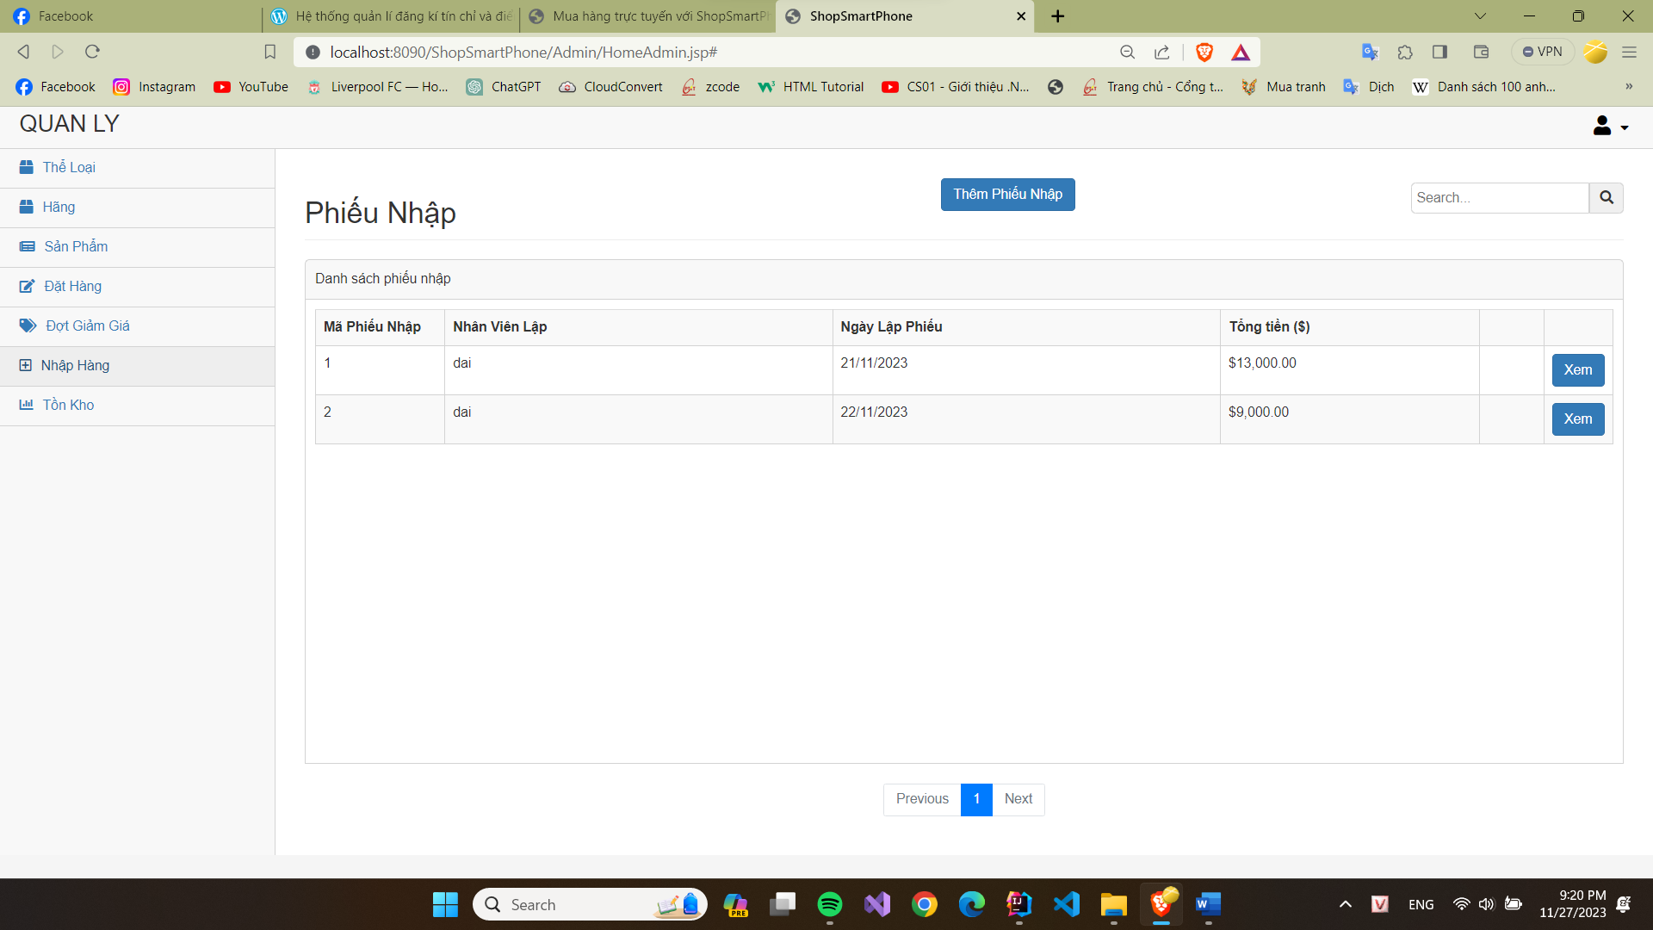

Hình 4.14. Giao diện quản lý phiếu nhập

* Quản lý sản phẩm trong kho:

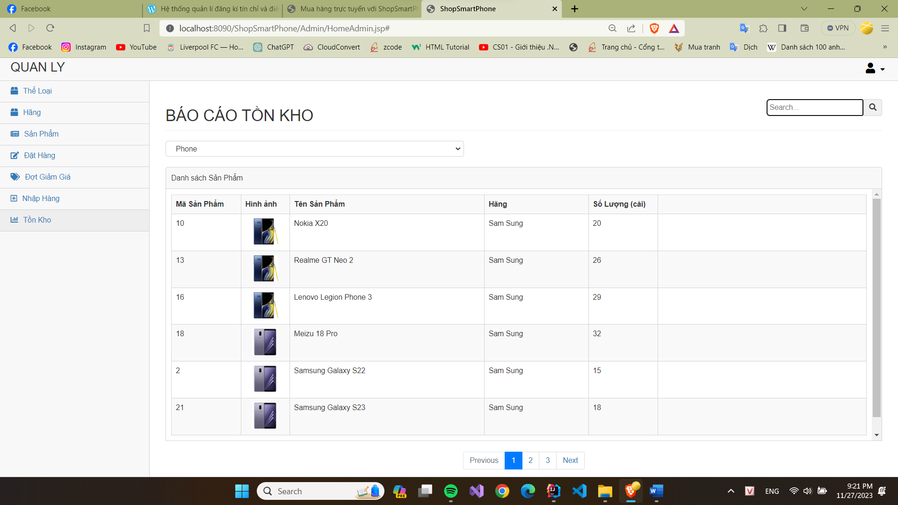

Hình 4.15. Giao diện cho chức năng Báo cáo tồn kho

# TIỂU KẾT CHƯƠNG 4

Chương 4 đánh dấu bước quan trọng của quá trình triển khai hệ thống website bán điện thoại sử dụng JSP Servlet. Dưới đây là những điểm chính và kết luận:

* Cài Đặt Môi Trường Phát Triển
  + Công Cụ IntelliJ IDEA: Sử dụng IntelliJ IDEA, một môi trường phát triển tích hợp mạnh mẽ, để lập trình và quản lý mã nguồn.
* Cài Đặt Cơ Sở Dữ Liệu
  + SQL Server: Sử dụng SQL Server làm hệ quản trị cơ sở dữ liệu để lưu trữ và quản lý dữ liệu của hệ thống.
* Cài Đặt Hệ Thống Website
  + JSP Servlet: Sử dụng công nghệ JSP Servlet để xây dựng giao diện và xử lý logic của trang web.
  + Mô Hình MVC: Triển khai mô hình MVC để phân chia logic ứng dụng thành các phần độc lập: Model (dữ liệu), View (giao diện), Controller (xử lý logic).

Chương 4 là bước cuối cùng trong quá trình phát triển hệ thống. Qua đây, chúng ta đã chứng kiến quá trình từ việc lên ý tưởng, phân tích, thiết kế đến việc triển khai và vận hành một hệ thống website bán điện thoại. Điều này đánh dấu sự hoàn thành của dự án và sẵn sàng phục vụ người dùng một cách chất lượng.

# KẾT LUẬN

Trong quá trình phân tích và thiết kế hệ thống website bán điện thoại sử dụng JSP Servlet, em đã tập trung vào việc xây dựng một kiến trúc có tổ chức, linh hoạt và dễ bảo trì. Dưới đây là những điểm chính về phân tích và thiết kế:

* Phân tích yêu cầu
  + Định rõ chức năng: Xác định và hiểu rõ yêu cầu chức năng của hệ thống, từ việc quản lý sản phẩm đến quản lý đơn hàng và khuyến mãi.
  + Quy trình kinh doanh: Nắm vững quy trình kinh doanh để xác định logic và luồng làm việc của các thực thể trong hệ thống.
* Thiết kế CSDL
  + Quan hệ chính: Xây dựng cơ sở dữ liệu với các bảng chính như Product, Order, Customer để đảm bảo quản lý dữ liệu hiệu quả.
  + Quan hệ khóa ngoại: Thiết lập quan hệ khóa ngoại giữa các bảng để đảm bảo tính nhất quán và thống nhất của dữ liệu.
* Thiết Kế Giao Diện Người Dùng
  + Trải nghiệm người dùng: Tạo giao diện thân thiện với người dùng, tối ưu hóa trải nghiệm mua sắm online.
* Mô Hình MVC của JSP Servlet
  + Phân Chia Logic: Áp dụng mô hình MVC (Model-View-Controller) để phân chia logic ứng dụng thành các phần độc lập: Model (dữ liệu), View (giao diện), Controller (xử lý logic).
  + Linh hoạt và dễ bảo trì: Sử dụng JSP Servlet giúp xây dựng ứng dụng linh hoạt, dễ bảo trì, và giảm sự phụ thuộc giữa các thành phần.
* Hướng Phát Triển
  + Bảo mật: Tăng cường lớp bảo mật để đảm bảo an toàn cho dữ liệu và thông tin cá nhân của người dùng.
  + Khả năng mở rộng: Thiết kế hệ thống sao cho có thể mở rộng dễ dàng khi cần thiết, đáp ứng tốt với sự thay đổi và mở rộng quy mô.

Tổng quan: Phân tích và thiết kế đóng vai trò quan trọng trong quá trình phát triển hệ thống. Việc hiểu rõ yêu cầu, xây dựng cơ sở dữ liệu có tổ chức, và tạo giao diện người dùng thân thiện đã đóng góp lớn vào sự thành công của dự án. Bằng cách áp dụng mô hình MVC và công nghệ JSP Servlet, em tin rằng hệ thống sẽ linh hoạt, hiệu quả, và có khả năng phát triển trong tương lai.

# TÀI LIỆU THAM KHẢO

|  |  |
| --- | --- |
| [1] | N. M. Hùng và Đ. B. Ngọc, Phân tích thiết kế đảm bảo chất lượng phần mềm, Học viện công nghệ Bưu chính Viễn thông, 2020, p. http://dlib.ptit.edu.vn/handle/HVCNBCVT/2185. |
| [2] | T. Đ. Quế, Phân tích và thiết kế hệ thống thông tin, Học viện công nghệ Bưu chính Viễn thông, 2017, p. http://dlib.ptit.edu.vn/handle/HVCNBCVT/1694. |